1138-PLA-MI-2021
Ref. SICE: 337-18

06 de octubre de 2021

Licenciada
Silvia Navarro Romanini
Secretaría General de la Corte

Estimada señora:

En atención al oficio 2157-18 del 26 de febrero de 2018, donde se transcribe el acuerdo tomado por el Consejo Superior en sesión celebrada el 20 de febrero de 2018, artículo LXVII, le remito el informe suscrito por el Ing. Jorge Fernando Rodríguez Salazar, Jefe a.i. del Subproceso de Modernización Institucional, relacionado con el Rediseño de Procesos del Organismo de Investigación Judicial, Departamento de Medicina Legal, Sección de Psiquiatría y Psicología Forense.

Con el fin de que se manifestaran al respecto, mediante oficio 415-PLA-MI-2021, del 19 de abril de 2021, el preliminar de este documento fue puesto en conocimiento del Máster Walter Espinoza Espinoza, Director General del Organismo de Investigación Judicial. Además, se le solicitó criterio al Departamento de Medicina Legal, Oficina de Planes y Operaciones del Organismo de Investigación Judicial, Dirección de Gestión Humana, Dirección Jurídica y Sección de Apoyo Psicológico Operacional del Organismo de Investigación Judicial.

Al respecto, se recibieron observaciones por parte de la Dirección General del Organismo de Investigación Judicial, mediante oficio 328-DG-2021 del 29 de abril de 2021, por parte del Departamento de Medicina Legal, mediante oficio JDML-2021-0469 del 22 de abril de 2021 y de la Dirección Jurídica, mediante oficio DJ-AJ-1106-2021 del 26 de abril de 2021, realizadas sobre el documento puesto en consulta. La Dirección de Gestión Humana remitió observaciones de forma extemporánea, mediante el oficio PJ-DGH-SAP-193-2021, con fecha del 04 de mayo de 2021, pero remitidas a esta Dirección hasta el día 18 de mayo de 2021. Las observaciones se consideraron en lo pertinente, en el informe que se presenta.

Atentamente,

Ing. Dixon Li Morales, Jefe a.i.
Proceso Ejecución de las Operaciones

Se adjuntan respuestas recibidas.

Copias:

- Dirección del Organismo de Investigación Judicial
- Departamento de Medicina Legal
- Oficina de Planes y Operaciones
- Dirección de Gestión Humana
- Dirección Jurídica
- Sección de Apoyo Psicológico Operacional del Organismo de Investigación Judicial
- Archivo

rqp
Ref. 337-2018,956-2016, 909-2018, 1122-2018, 1375-2018

Subproceso de Modernización Institucional
Proceso de Ejecución de las Operaciones
Dirección de Planificación

Rediseño de Procesos Organismo de Investigación Judicial / Departamento de Medicina Legal / Sección de Psiquiatría y Psicología Forense

Realizado por:
Ing. Oscar Solano Azofeifa

Septiembre, 2021

Índice

I. DIAGNÓSTICO DE LA SITUACIÓN ACTUAL 6
1.1 Antecedentes 6
1.2 Atención de observaciones al informe en consulta 13
1.3 Descripción de la estructura organizativa y funcional 41
1.3.1 Organigrama 41
1.3.2 Descripción del Recurso Humano según área de trabajo 43
1.3.3 Conformación del Equipo de Mejora de Procesos 47
1.4 Inventario 49
1.5 Descripción de Procesos 50
1.5.1 Diagrama SIPOC 50
1.5.2 Proceso General 53
1.5.3 Subprocesos 55
1.6 Análisis de tiempos y movimientos de los Procesos 56
1.6.1 Estudio de tiempos de las actividades 56
1.7 Análisis de Cargas de trabajo 66
1.7.1 Análisis de asuntos entrados 67
1.7.2 Asignación de casos 71
1.7.3 Tipo de Caso 72
1.7.4 Tipo de Hecho 75
1.7.5 Circulante 76
1.7.6 Casos atendidos en UML con prestación de servicio psiquiátrico y psicológico 77
1.7.7 Cargas de trabajo área administrativa 80
1.7.8 Datos relevantes 80
1.8 Ambiente laboral 81
1.9 Infraestructura 82
1.10 Principales causas de la Problemática Actual 82
1.10.1 Diagrama de Causa – Efecto 82
1.10.2 Identificación de oportunidades de mejora y sus causas (Herramienta de evaluación de la situación actual) 84
1.10.3 Priorización oportunidades de mejora 87
II. limitACIONES PRESENTADAS DURANTE EL DESARROLLO DEL PROYECTO 88
III. ELEMENTOS CONCLUSIVOS 88
IV. OPORTUNIDADES DE MEJORA 95
V. PROPUESTAs DE SOLUCIÓN 95
5.1 Renuncia de Psiquiatras 96
5.1.1 Plazas vacantes 97
5.1.2 Nombramiento de Psicólogos 99
5.1.3 Ausencia Jefatura de Sección 103
5.1.4 Disminución atención de casos 104
5.2 Traslado de competencia casos de piscología 108
5.3 Tiempo espera de cita 111
5.4 Tiempo de respuesta pericia psicológica 112
5.5 Cargas de trabajo área administrativa 113
5.6 Estadísticas 114
5.7 Trazabilidad del caso 115
VI. Beneficios esperados 116
VII. RECOMENDACIONES 118
VIII. ANEXOS 122

Código: | Ref. SICE: 956-2016, 337-2018, 909-2018, 1122-2018 y 1375-2018
Proyecto: | Análisis de cargas de trabajo de la Sección de Psiquiatría y Psicología Forense
Director:(a) | Licda. Nacira Valverde Bermúdez
Elaborado por: | Ing. Oscar Solano Azofeifa
Revisado por: | Ing. Nelson Arce Hidalgo
Aprobado por: | Ing. Jorge Fernando Rodríguez Salazar
Patrocinador: | Consejo Superior

DIAGNÓSTICO DE LA SITUACIÓN ACTUAL

Antecedentes

La Sección de Psiquiatría y Psicología Forense es una de las Secciones que conforman el Departamento de Medicina Legal. El objetivo principal es realizar evaluaciones periciales psiquiátricas y psicológicas para determinar el estado mental, la presencia o no de alguna enfermedad mental y su repercusión en distintas áreas de su vida incluyendo conflictos con la Ley, las capacidades funcionales relacionadas con distintas competencias de la persona evaluada, entre otras que la Autoridad Judicial solicite en las diferentes materias legales.
Las funciones más importantes que se realizan en la Sección son:
· Valoraciones del estado mental de las personas que figuran como imputadas.
· Valoraciones de personas que figuran como ofendidas en los procesos judiciales.
· Valoraciones periciales psiquiátricas o psicológicas de las partes en procesos de familia.
· Valoraciones solicitadas por la Dirección de Notariado.
· Ampliaciones de los dictámenes remitidos a los despachos judiciales.
· Participación en debates como peritos de casos evaluados.
· Valoraciones urgentes para internamiento a CAPEMCOL o casos de Flagrancia.
· Respuestas a Recurso de Amparo o Hábeas Corpus, que involucran a la Sección.
· Visitas domiciliares, hospitales, etc.
· Entrevistas a víctimas, solicitadas por Penal Juvenil
La Sección de Psiquiatría Forense inició sus labores periciales con ese nombre en el año 1969 (contándose en la Sección con dictámenes emitidos desde el año 1997 porque los emitidos en años anteriores fueron remesados). Siempre ha sido parte del Departamento de Medicina Legal del Organismo de Investigación Judicial del Poder Judicial y para diciembre de 1999 se modificó el nombre a “Sección de Psiquiatría y Psicología Forense”. Está ubicada en la Ciudad Judicial (anteriormente llamada Complejo de Ciencias Forenses en San Joaquín de Flores), en el tercer piso del primer edificio.
Inicialmente la Sección de Psiquiatría y Psicología Forense contaba con siete profesionales en la Unidad de Psicología (Peritos Judiciales 2B) y cinco Médicos Psiquiatras (Médicos 1, incluido el de medio tiempo) y una Médica General. El grupo de peritos atiende casos remitidos por despachos judiciales de todo el país, enviados por las respectivas autoridades judiciales (exceptuando el área de la Unidad Médico Legal de Guápiles, Cartago y Zona Sur, que cuenta con su propio equipo profesional. También se cuenta con personal administrativo formado por una Secretaria I, y cuatro Auxiliares Administrativos.
Se da atención a usuarios, con un sistema de citas programadas, con la debida antelación. El usuario puede presentarse a retirar la cita personalmente y los de las zonas retiradas y previo envío de la solicitud a la Sección, se coordina vía telefónica, pero por medio del despacho director
Luego de una renuncia masiva de profesionales en psiquiatría en diciembre del año 2018 y ante la carencia de profesionales en ésta área, la Jefatura del Departamento de Medicina Legal junto con la Coordinación de la Unidad de Psicología coordinó con la Jefatura del Departamento de Trabajo Social y Psicología para hacer una distribución de casos de acuerdo a la cantidad de personal en psicología con la que cuenta cada Departamento, lo anterior de acuerdo a las disposiciones que la Corte o el Consejo Superior habían establecido en cuanto a los casos que debían ser asumidos por cada uno.
Además, se contrataron profesionales en psicología para ocupar las plazas de psiquiatras y la Jefatura del Departamento solicitó al Consejo que se le permitiera nombrar en cuatro plazas de médico forense a psicólogos. Con el fin de optimizar el recurso, bajar los tiempos de espera por una cita y que la distribución de casos sea equitativa, se ha creado una agenda única para los profesionales en Psiquiatría y Psicología a nivel nacional.

Es importante indicar que, en esta Sección, al igual que en el Departamento de Medicina Legal, no se brinda ninguna atención a nivel psicoterapéutico ("terapias") ni psicofarmacológico ("medicinas")". La persona usuaria es toda aquella referida por la Autoridad Judicial durante un proceso legal.
A raíz del impacto en las cargas de trabajo del Consejo Médico Forense, la Dirección del OIJ y la Jefatura del Departamento de Medicina Legal, elaboraron el oficio JDML 2018-0033 del 10 de enero de 2018 que dice:

“El Consejo Médico Forense es una parte integral de la Jefatura del Departamento de Medicina Legal y de acuerdo al artículo 33 inciso 5 de la Ley Orgánica del O.I.J me corresponde como jefe departamental: “5- Integrar las secciones del Consejo Médico Forense, en forma tal que se obtenga la mayor eficiencia, tanto en sus funciones como en los resultados. Esa integración se someterá a conocimiento de la Corte para su aprobación.”, todo en concordancia con el artículo 34 de la misma ley que indica: “Habrá un Consejo Médico Forense, organizado en las secciones necesarias para su buen funcionamiento, a juicio de la Corte Suprema de Justicia y previa recomendación del Jefe de Departamento de Medicina Legal.”.

El Consejo Superior en sesión 14-18 celebrada el 20 de febrero de 2018, artículo LXVII, conoció el oficio en donde se acordó:
“1.) Tomar nota de la comunicación realizada por el máster Walter Espinoza Espinoza, Director General y el Doctor Franz Vega Zúñiga, Jefe del Departamento de Medicina Legal del Organismo de Investigación Judicial. 2.) Acoger la recomendación presentada anteriormente; en consecuencia: Limitar a partir del 1 de marzo de 2018 los nombramientos interinos de las doctoras Mercedes Méndez Rivera, Grettchen Flores Sandí y del doctor Sergio Víquez Hidalgo, médicos integrantes de la Sección “C” del Consejo Médico Forense. 3.) Trasladar la anterior solicitud a estudio de la Dirección de Planificación para que de forma conjunta con la Dirección de Gestión Humana remitan el respectivo informe con criterio técnico a conocimiento de este Consejo, lo anterior dentro del plazo de tres meses a partir de la comunicación del presente acuerdo.”.

Aunado a esto, el Consejo Superior en sesión 52-18 celebrada el 6 de junio del 2018, Artículo L, indica:
“A esos efectos, informa la Secretaría General de la Corte que a la fecha las Direcciones de Gestión Humana y Planificación no han rendido el informe requerido, y se encuentra vencido el plazo otorgado de tres meses.”

Acordando:
“1) Tomar nota de la comunicación de la Secretaría General de la Corte. 2) Solicitar a las Direcciones de Gestión Humana y de Planificación que remitan el informe solicitado en sesión N° 14-18 celebrada el 20 de febrero de 2018, artículo LXVII, o en su defecto, informar en el estado que se encuentra, informe que deberán remitir en el plazo de un mes a partir del comunicado del presente acuerdo.”.

En línea con lo anterior, en oficio SAP-303-2018 del 13 de julio de 2018, la máster Roxana Arriera Meléndez, Directora interina de Gestión Humana, la licenciada Waiman Hin Herrera, Subdirectora interina de Gestión Humana y la licenciada María Gabriela Mora Zamora, Jefa de la Sección de Análisis de Puestos, indican:

“…Sobre el requerimiento solicitado es dable indicar que se realizó el trabajo de campo los días 26 y 27 de junio pasado en el despacho de Medicina Legal en la Ciudad Judicial. Dentro de las diligencias realizadas, se logró conversar con la Jefatura del Departamento de Medicina Legal sobre los puntos de mayor interés relacionados con la solicitud en cuestión, con base en los cuales se está elaborando el respectivo informe.
Adicional a lo anterior, esta Sección estima que, de conformidad con el procedimiento establecido, el informe solicitado será concluido para finales del mes de julio del año en curso…”.

El Consejo Superior en sesión 67-18 celebrada el 26 de julio del 2018, artículo XCVII, acordó:
“Tomar nota del informe SAP-303-2018 del 13 de julio de 2018, rendido por la Dirección de Gestión Humana y estar a la espera del informe solicitado por este Consejo Superior, en sesión N° 14-18 celebrada el 20 de febrero de 2018, artículo LXVII, el cual según indica la citada dirección será presentado a finales del mes de julio de 2018.”.

Sobre esto, el Consejo de Personal en sesión 19-2018 celebrada el 28 de agosto de 2018, artículo V, acordó:

“Trasladar el informe SAP-340-18 a la Dirección de Planificación y solicitar el estudio competente que respalde el ajuste técnico señalado por el Dr. Franz Vega Zuñiga, Jefe del Departamento de Medicina Legal del Organismo de Investigación Judicial.”.

Posteriormente, la Dirección General del OIJ y la Jefatura del Departamento de Medicina Legal en oficio JDML 2018-1332 del 27 de noviembre de 2018 informaron:
“En relación al acuerdo tomado en la sesión N. 14-18 del 20 de febrero de 2018, artículo LXVII en el que se acordó: “Tomar nota de la comunicación realizada por el máster Walter Espinoza Espinosa, Director General y el Doctor Franz Vega Zúñiga, Jefe del Departamento de Medicina Legal del Organismo de Investigación Judicial. 2) Acoger la recomendación presentada anteriormente; en consecuencia: Limitar a partir del 1 de marzo de 2018 los nombramientos interinos de las doctoras Mercedes Méndez Rivera, Grettchen Flores Sandí y del doctor Sergio Víquez Hidalgo, médicos integrantes de la Sección “C” del Consejo Médico Forense. 3) Trasladar la anterior solicitud a estudio de la Dirección de Planificación para que de forma conjunta con la Dirección de Gestión Humana remitan el respectivo informe con criterio técnico a conocimiento de este Consejo, lo anterior dentro del plazo de tres meses a partir de la comunicación del presente acuerdo.”.

Indicando que a la fecha solo cuentan con el Informe de Gestión Humana y este asunto está pendiente de resolverse aún, habiendo transcurrido alrededor de 6 meses desde que se venció el plazo de entrega que el Consejo Superior otorgó.

Sobre esto, el Consejo Superior en sesión 107-18 celebrada el 11 de diciembre de 2018, acordó:
” Tomar nota de la comunicación anterior y otorgar a la Dirección de Planificación el plazo de un mes, para que remita el informe solicitado en la sesión N° 14-18 del 20 de febrero de 2018, artículo LXVII.”.

Sobre este particular, la Dirección de Planificación mediante oficio 626-PLA-2019 del 7 de mayo de 2019, comunicó:
“Se informa que actualmente la Dirección de Planificación, realiza un informe de Rediseño en ese Departamento como parte del Proyecto de Estructuras del Organismo de Investigación Judicial; por la magnitud del tema que incluye diagnósticos y propuestas de mejora con la metodología de rediseño, según cronograma establecido, considerando los plazos para rendir el informe y los procesos de revisión de las jefaturas de esta Dirección, más la recepción de observaciones al informe y el envío definitivo al Consejo Superior, se estaría rindiendo durante el primer bimestre del 2020.”.

El Consejo Superior en sesión 45-19 celebrada el 17 de mayo del 2019, conoció el oficio presentado y acordó:
“Tomar nota de lo informado por el licenciado Dixon Li Morales, Jefe interino de Proceso Ejecución de las Operaciones de la Dirección de Planificación, en oficio N° 626-PLA-2019 del 7 de mayo de 2019 y estar a la espera de lo solicitado en sesión N° 14-18 celebrada el 20 de febrero de 2018, artículo LXVII.”

En adición a esto, la Dirección de Planificación mediante el oficio 977-PLA-MI-2019 del 26 de junio de 2019, en donde se indica:
“…esta Dirección elaboró un Plan de Trabajo, para efectuar un abordaje integral del Departamento de Medicina Legal, mediante un estudio de Rediseño de Procesos que permita dar respuesta a cada una de las solicitudes planteadas.

El Plan, comprende una fase de diagnóstico de la situación actual de cada una de las secciones, una segunda fase de diseño de propuestas de solución y la tercera fase, que comprende la implementación y control de las propuestas de solución, esto último estará a cargo del Equipo de Mejora de Procesos del Departamento de Medicina Legal.”.

Sobre esta respuesta, la Jefatura del Departamento de Medicina Legal mediante oficio JDML 2019-0683 del 28 de Junio, entre otras cosas indica:
“…En el DML estamos ocupando respuestas concretas, eficientes y eficaces y no veo un motivo razonable para que tengamos que seguir esperando años para que obtengamos respuestas a peticiones sencillas que debieron ser resueltas por Planificación días o semanas después de que se plantearon, a pesar de que soy consciente de la sobrecarga laboral que nuestros compañeros y compañeras de esa Dirección mantienen.”.

Para esto, el Consejo Superior en sesión 60-19 celebrada el 4 de julio de 2019, artículo XXV, acordó:
“Tomar nota de la manifestación presentada mediante oficio N° de oficio N° JDML2019-0683 del 28 de junio de 2019, por el doctor Franz Vega Zúñiga, Jefe del Departamento de Medicina Legal y con base en éste, devolver el informe N° 977-PLA-MI-2019 del 26 de junio de 2019 a la Dirección de Planificación, para que considere en el Plan de Trabajo para el rediseño del Departamento de Medicina Legal, lo expuesto por el doctor Vega en el sentido que el proceso de abordaje resulte más oportuno y se cuente con productos parciales en el corto plazo, que permitan ir tomando decisiones que para que la labor de ese Departamento sea más eficiente.”.

Por esta razón, la Dirección Planificación consideró como primer producto parcial del Proyecto de Rediseño de Procesos del Departamento de Medicina Legal, el diagnóstico y propuestas de mejora del Consejo Médico Forense, seguido por la Sección de Psiquiatría y Psicología Forense.

Es importante indicar que mediante este informe se están atendiendo los oficios de la Secretaría General de la Corte 2157-18, 6318-18, 7646-18, 13075-18, 5583-19, 7589-19, 10260-19 correspondientes a las referencias internas de la Dirección de Planificación 956-2016, 337-2018, 909-2018, 1122-2018 y 1375-2018.

Atención de observaciones al informe en consulta
En virtud de que el informe se envía en consulta a las oficinas, atentamente se requiere que para la remisión de las observaciones se indique: la observación de manera concreta, el número de página y párrafo al cual se refiere, para lo cual se solicita utilizar el siguiente formato.
El informe 415-PLA-MI-2021 fue puesto en conocimiento del Departamento de Medicina Legal, Oficina de Planes y Operaciones del Organismo de Investigación Judicial, Dirección de Gestión Humana, Dirección Jurídica y Sección de Apoyo Psicológico Operacional del Organismo de Investigación Judicial.

Se recibieron observaciones por parte de la Dirección General del Organismo de Investigación Judicial, mediante oficio 328-DG-2021 del 29 de abril de 2021, por parte del Departamento de Medicina Legal, mediante oficio JDML-2021-0469 del 22 de abril de 2021 y de la Dirección Jurídica, mediante oficio DJ-AJ-1106-2021 del 26 de abril de 2021, realizadas sobre el documento puesto en consulta.

La Dirección de Gestión Humana remite observaciones de forma extemporánea, mediante el oficio PJ-DGH-SAP-193-2021, con fecha del 04 de mayo de 2021, pero remitidas a esta Dirección hasta el día 18 de mayo de 2021.

Finalmente, no se recibieron observaciones por parte del resto de involucrados en el estudio.

Seguidamente se presentan las observaciones remitidas y el criterio de la Dirección de Planificación:
Oficio 328-DG-2021, Dirección General del OIJ
Pág. | Párrafo | Observación concreta | Criterio de la Dirección de Planificación
 |  | “…el señor Christian Mora Víquez, jefe de la Sección de Apoyo Psicológico Operacional del Organismo de Investigación Judicial mediante el documento denominado: “Oficio Administrativo: 40-SAPSO-2021”, brindo respuesta al punto 16 del oficio 415-PLA-MI-2021: “16. Informar sobre el estado de la solicitud aprobada por el Consejo Superior en sesión del Consejo Superior 060-2019.”:  “Como se indicó en el oficio 84-SAPSO-2020 del 06 del Mayo del 2020, se tramitó en la SAPSO el ingreso de la referencia 977-PLA-MI2019, concerniente al estudio de rediseño del proceso del Departamento de Medicina Legal.  Las acciones para llevar a cabo el Estudio de Ambiente Laboral se iniciaron el 16 de enero 2020. Posterior a la etapa de trazo de la ruta de trabajo, recopilación de datos generales y coordinaciones con la Jefatura Departamental, el viernes 03 de abril 2020, se envía a todo el personal del Departamento de Medicina Legal (122 personas funcionarias) un correo electrónico explicando la primera etapa del estudio de y las indicaciones para llenar el instrumento base para dicho estudio, esta información se trasmite mediante correo electrónico y se adjunta un video informativo. Ante la baja participación del personal en llenar el instrumento solicitado el 20 de abril, se reenvía un recordatorio de todo el personal del Departamento de Medicina Legal.  A pesar del constante apoyo y anuencia de las profesionales de la SAPSO quienes desde el 03 de abril 2020 y hasta el 6 de mayo 2020 evacuaron diversas dudas y orientaron a las personas consultantes para el acceso a la plataforma en la cual debían llenar el instrumento de evaluación, se logró registrar únicamente a 14 personas que completaron el instrumento (únicamente un 11% de la población) porcentaje que para efectos de un estudio de ambiente laboral resulta imposible de considerar como significativo o válido ya que según lo dicta nuestra experiencia y teoría en el tema, se debe contar con al menos un 70% de participación para que este tipo de estudio tenga validez.  Se debe dejar constancia y agradecimiento al Dr. Franz Vega por todas las facilidades y participación para desarrollar el trabajo que lamentablemente, a pesar de los esfuerzos desplegados, no se pudo llevar a cabo por la falta de participación del personal.”. | Se toma nota. No modifica el contenido del informe.

Oficio JDML-2021-0469, Departamento de Medicina Legal
Pág. | Párrafo | Observación concreta | Criterio de la Dirección de Planificación
14 | 4 | Es importante hacer notar que el Consejo Superior, ordenó mediante acuerdo N. 86-19 de fecha 03 de octubre de 2019, que debía nombrarse a un médico especialista en psiquiatría, como jefe de esa Sección, por lo que desde el día 23 de octubre de 2019 la Jefatura del DML mediante correo electrónico remitió atenta solicitud a Gestión Humana para que sacara a concurso la plaza N. 43433. | Se toma nota. No modifica el contenido del informe.
14 | 5 | Mediante acuerdo N. 76-2019 de fecha 29 de agosto de 2019, se realizó el ajuste a las plazas de médico 1 (Psiquiatra) a médico 2B. Actualmente de las seis plazas adscritas a la Sección Psiquiatría y Psicología Forense tres (3) están ocupadas por profesionales en psiquiatría, de las cuáles una labora ½ tiempo en la UML Cartago. La plaza vacante que se encontraba ubicada anteriormente en UML Pococí también se encuentra ocupada y destacada en San Joaquín de Flores. | Se toma nota. No modifica el contenido del informe.
14 | 6 | La Sección cuenta con cinco (5) plazas de Perito Judicial 2B (Psicólogo) adscritas a la Psiquiatría y Psicología Forense y una (1) plaza adscrita a la UML San Carlos, no obstante por necesidades de servicio público la última se encuentra destacada en San Joaquín de Flores. Las cuatro (4) plazas adicionales se encuentran aprobadas hasta el 15 de julio de 2021. | Se toma nota. No modifica el contenido del informe.
18 | 2 | La médico que hizo el servicio social optó por quedarse con el Poder Judicial y ya se encuentra nombrada en espera de que salga el concurso para la propiedad. | Se toma nota. No modifica el contenido del informe.
54 | Fila 3  Cuadro 13 | La jefatura de la sección no renunció, se acogió a la jubilación. Me parece importante además, dejar en claro que la causa de la renuncia de los y las psiquiatras fue exclusivamente por una situación de descontento salarial, no relacionada con el ambiente laboral, tal cual lo hicieron ver en sus respectivas cartas de renuncia. | Se toma nota. No modifica el contenido del informe.
57 | Punto 3 | La médico de servicio social optó por quedarse con el Poder Judicial | Se toma nota. No modifica el contenido del informe.
65 | Penúltimo | La médico de servicio social optó por quedarse con el Poder Judicial. | Se toma nota. No modifica el contenido del informe.
67 | Punto 1 | Este problema está resuelto: La médico de servicio social optó por quedarse con el Poder Judicial. Ya el CS acordó aumentar a tiempo completo el ½ tiempo de la Doctora Monge, mediante acuerdo N-19 celebrada el 17 de enero de 2019 Además, ya se logró la contratación de otro psiquiatra, el doctor Cheng, todo debidamente puesto en conocimiento del CS mediante acuerdo N. 50-2020 del 19 de mayo de 2020 | Se toma nota. No modifica el contenido del informe.
72 | Punto 1 | Consejo superior ya denegó esta posibilidad, ver acuerdo N. 812020 de fecha 18 de agosto de 2020 | Se toma nota. No modifica el contenido del informe.

Oficio DJ-AJ-1106-2021, Dirección Jurídica
Pág. | Párrafo | Observación concreta | Criterio de la Dirección de Planificación
 |  | Al respecto, ha de señalarse que no se observa ninguna recomendación dirigida a la Dirección Jurídica. Además, debe indicarse que, de momento, esta Dirección Jurídica no tiene observación alguna. Lo anterior, sin perjuicio de que el Consejo Superior acuerde solicitar a la Dirección Jurídica un análisis de fondo, esto por cuanto, el Consejo Superior en la sesión N° 54-2018 celebrada el 14 de junio del 2018, artículo LXXVIII, acordó aclarar que la Dirección Jurídica es un órgano adscrito a la Corte Plena y es asesor del Consejo Superior y, por lo tanto, las únicas consultas jurídicas que debe atender son las de estos órganos y la Dirección Ejecutiva. | Se toma nota. No modifica el contenido del informe.

Oficio PJ-DGH-SAP-193-2021, Dirección de Gestión Humana
Pág. | Párrafo | Observación concreta | Criterio de la Dirección de Planificación
 |  | 1. Resulta importante mencionar que la problemática que giró en torno a los puestos de Psiquiatra, de la Sección de Psiquiatría y Psicología Forense, fue atendida por la Sección de Análisis de Puestos mediante informe No. SAP-219-19 y derivado de dicho informe, se realizó un ajuste salarial para esos cargos, el citado informe fue conocido por el Consejo Superior en la sesión No. 76-19, celebrada el 29 de agosto del 2019, artículo XLV. | Se toma nota. No modifica el contenido del informe.
 |  | 2. Además de lo anterior, de la revisión efectuada al informe, se obtiene lo siguiente:  “Propuesta  - Que la Dirección de Gestión Humana valore ampliar el requisito para que el puesto de Médico 3 (Jefe de Sección), pueda ser ocupado por un Perito Judicial 2B.  - Una vez dada la ampliación de requisito para ocupar el cargo, según se plantea realice la Dirección de Gestión Humana, se proceda a completar el puesto de Médico 3 (Jefe de Sección), valorando el nombramiento de un Perito Judicial 2B.  - Paralelo a esto se recomienda nombrar en la plaza de Coordinación a un Médico 1, con el fin que funja como enlace entre la rama de psiquiatría y la jefatura. De esta manera, se garantiza contar con el puesto de jefatura de sección y contar con la coordinación en el área de psiquiatría, para la armonización y articulación de este recurso escaso para la institución. Cabe destacar que, este recurso se mantendrá atendiendo pericias con un ajuste en su cuota, acorde con el recargo administrativo que conlleva la coordinación.  Dirección de Gestión Humana  - Valorar la ampliación del requisito de Jefe de Sección (Médico 3) para que pueda ser ocupado por un Perito Judicial 2B (Psicólogo)” (el resaltado no pertenece al original)  Lo antes expuesto deberá ser analizado en su momento por parte de la Sección de Análisis de Puestos, pues uno de los elementos determinantes que no se evidencia en el informe, de manera concreta, es cuál es la naturaleza que tiene hoy en día la “Sección de Psiquiatría y Psicología Forense”; es decir, qué es lo que tiene mayor relevancia para esa dependencia, si la Psiquiatría, la Psicología Clínica-Forense, o la Psicología, pues esto será determinante para nuestra área e impacta directamente en las clases de puestos de Perito Judicial 2B, Coordinador Unidad de Psicología Forense y Médico 3 (Médico Jefe de Sección). | Se toma nota. En el estudio se detallan las cargas de trabajo de la Sección de Psiquiatría y Psicología Forense, por especialidad, de forma que se puede observar claramente la tendencia actual en cuanto al volumen de trabajo y cantidad de recurso humano. También es importante traer a colación la crisis de especialistas en psiquiatría que experimenta la Institución durante los últimos 2 años. Por este antecedente, se puede observar claramente en el informe, que actualmente la Sección cuenta con mayor cantidad de profesionales en psicología que en psiquiatría. Por último, es importante destacar que en la Sección lo que se presenta es la especialidad de Psicología Forense, debido a la naturaleza de sus pericias y a su relación con la materia penal. Debido a la situación de la Sección evidenciada en el presente estudio, es que se solicita a la Dirección de Gestión Humana, según su criterio técnico, que valore la factibilidad de la propuesta acorde con los resultados obtenidos en el estudio, que reflejan el contexto vigente de la oficina judicial. Lo anterior no modifica el contenido del informe.
 |  | 3. No se incorporó en el informe sobre el origen de la creación de la “Unidad de Psicología Forense”, la cual fue tener una jefatura orientada a la atención y apoyo para los Psiquiatras y otro profesional para los “Psicólogos Clínicos o Forenses”, tal y como lo consignó en el informe 69-DO-2013-B el Departamento de Planificación hoy Dirección de Planificación en el cual se indicó que:  “… tomando en cuenta los argumentos presentados y la división jerárquica que utiliza el Poder Judicial, sí se recomienda crear una Unidad de Psicología Forense, adscrita a la Sección de Psiquiatría y Psicología Forense.  4.2.- Para lo anterior, se recomienda al Departamento de Personal-Gestión Humana, que se recalifique una plaza de Perito Judicial 2B, a una categoría que esté acorde, para que coordine la nueva Unidad de Psicología Forense, con el fin de disminuir el impacto económico de crear recursos nuevos.  Con la nueva estructura organizacional, se tiene que la nueva Unidad de Psicología Forense continuará subordinada a la Jefatura de la Sección, pero ya a lo interno se contará con una figura “superior jerárquica” que podrá realizar labores de supervisión al trabajo profesional de las Peritas o Peritos 2B.  De esta forma, la nueva figura de la Coordinadora o Coordinador, lo será en temas de la especialidad (Psicología Forense), en tanto se mantendrá subordinada en los aspectos administrativos a la Jefatura de la Sección, al igual que el restante personal de la nueva Unidad.  Esta nueva estructura tendrá las siguientes ventajas para el mejoramiento del servicio a la persona usuaria de la Sección de Psiquiatría y Psicología Forense:  - Los profesionales en Psicología tendrán un “superior” especializado en su campo, que revisará su trabajo y aportará valor agregado a los dictámenes.  - Se facilitará la remisión de solicitudes de dictámenes a la judicatura y a los órganos del Ámbito Auxiliar, al existir una única estructura que los capte, independientemente de la distribución interna que se realice posteriormente.  - Existirá una reducción del tramo de control (personal a cargo) para el Jefe de la Sección, ya que los asuntos de la especialidad de la Psicología se atenderán en la Unidad.  - El costo de la propuesta es bajo ya que solo se requiere la recalificación de un puesto a Coordinadora o Coordinador de Unidad.  - Se mantendrá el conocimiento de las dos especialidades, tanto la Psicología como la Psiquiatría.  - Las demás justificantes planteadas por la Asociación de Psicólogos pueden ser atendidas por medio de la Unidad formal que se crea.  4.4.- A continuación se presentan las inquietudes planteadas por la Asociación de Profesionales en Psicología, que justificaron la petición analizada y paralelamente se muestra la correspondiente recomendación, para su atención:  - Necesidad de un sistema de supervisión que garantice un adecuado control de calidad. Con la recalificación de una figura de Coordinadora o Coordinador en la nueva Unidad de Psicología Forense, se definen funciones de supervisión, y control de la calidad para los trabajos realizados por las Peritas o Peritos 2B, garantizando a una o un profesional de la misma área de conocimiento en esas labores.  - Identificar las necesidades de capacitación de los profesionales en Psicología Forense y Clínica. De igual forma, dentro de las funciones de la nueva Coordinadora o Coordinador, estarán la identificación de necesidades de capacitación, y la promoción de cursos, talleres, seminarios y demás actividades similares.  - Uniformar el uso de los diferentes instrumentos evaluativos que son de uso común en las pericias que se realizan. Esta labor se deberá realizar a través de sesiones de trabajo entre el personal interno de la Unidad, y con la dirección de la Coordinadora o Coordinador.  - Contar con protocolos de actuación y procedimientos de trabajo uniformes para todas y todos los integrantes de la Sección. Esta labor, al igual que la anterior, se deberá realizar a través de talleres internos, y se deberá solicitar la colaboración y asesoría del Departamento de Planificación.  - Establecer líneas de comunicación con los diferentes despachos jurisdiccionales. Esta función será responsabilidad de la Coordinadora o Coordinador, para lo cual deberá apoyarse en la figura de mayor autoridad de la Sección, sea el actual Jefe.  Lo anterior con el fin de poder determinar actualmente cuál es la necesidad que se presenta en la Sección de Psiquiatría y Psicología. | Se toma nota. El estudio contempla claramente la plaza 43435 “Coordinador de Unidad” y la naturaleza de su existencia, para fungir como enlace entre ambas especialidades. Sin embargo, también se refleja que la situación de la Sección ha cambiado por diferentes factores y la necesidad por la cual fue creada en el año 2013, ha variado debido principalmente al éxodo de profesionales en psiquiatría en los últimos años. En este sentido, se recomienda a la Dirección de Gestión Humana tomar el presente estudio como insumo para la actualización de la situación de la Sección de Psiquiatría y Psicología Forense. Este análisis contempla de manera integral y pormenorizada las necesidades y requerimientos actuales de la oficina judicial. Lo anterior no modifica el contenido del informe.
 |  | 4. No queda claro en el informe si los puestos de “Perito Judicial 2B”, están siendo ocupados por Psicólogos Clínicos, Psicólogos Forenses o Psicólogos, pues en el informe se habla de forma general como de Psicólogos; lo anterior es importante dejarlo en claro, pues el puesto de “Perito Judicial 2B” está dado para el “Psicólogo Clínico” o “Psiclógo Forense”, lo anterior tal y como quedó estipulado en informe No. SAP-270-2008, mediante el cual se analizaron de forma general los profesionales en Psicología del Poder Judicial, definiendo en el citado informe el tipo de profesional que se requería para cada área de la institución en la cual se desempeñaban, tal y como se transcribe de seguido:  “Sobre la necesidad de definir especialidades específicas para los puestos de Psicólogos  - Que de acuerdo con el análisis realizado de las funciones de los psicólogos, el rol y características de las oficinas en las que se ubican y los alcances de las carreras analizadas (Licenciatura en Psicología, Especialidad y Maestría en Psicología Clínica y Forense), se tiene que para el caso de los profesionales que se destacan en Servicio de Salud para Empleados, el Departamento de Gestión Humana, Trabajo Social y Psicología, la Oficina de Atención a la Víctima y la Unidad de Apoyo Psicológico Operacional, la Licenciatura en Psicología aporta los conocimientos necesarios para el adecuado desempeño de las actividades en estas oficinas.  - Que por la función que se realizan los Psicólogos en el Servicio de Salud para Empleados, el Departamento de Gestión Humana la Oficina de Atención a la Víctima y la Unidad de Apoyo Psicológico Operacional, los puestos que se ubican en estas oficinas deben clasificarse como Profesional 2 (Psicólogo).  - Que solamente los Psicólogos del Departamento de Trabajo Social y Psicología y de la Sección de Psicología y Psiquiatría Forense del Departamento de Medicina Legal, debido a que los informes en los cuales se plasman los resultados de las valoraciones realizadas y la metodología son considerados como efectos adicionales de prueba en los procesos judiciales, son considerados peritos judiciales, por lo cual su clasificación es de Perito Judicial 2 (Perito en Psicología).  - Que para el caso de la Sección Psicología y Psiquiatría Forense del Departamento de Medicina Legal, debido a que les corresponde por solicitud judicial diagnosticar patologías mentales, secuelas psicológicas y peligrosidad principalmente de personas que han cometido un hecho delictivo, se considera que se requiere de otros conocimientos adicionales a los que aporta la licenciatura en Psicología.  - Que la Especialidad en Psicología Clínica y la Maestría en Psicología Forense aportan los conocimientos adicionales necesarios para el adecuado desarrollo de las funciones de los Psicólogos de la Sección Psicología y Psiquiatría Forense del Departamento de Medicina Legal, básicamente en lo que corresponde al diagnóstico y la aplicación de pruebas psicológicas, elementos esenciales para determinar el estado mental de una persona. (el resaltado no pertenece al original) | Se toma nota. Hay que destacar que en la Sección lo que se presenta es la especialidad de Psicología Forense, debido a la naturaleza de sus pericias y a su relación con la materia penal. Lo anterior no modifica el contenido del informe.
 |  | 5. Por otra parte, en cuanto a la recomendación de ampliar el requisito de la Jefatura para que ese pueda ser ocupado por un “Perito Judicial 2 B (Psicólogo Clínico o Psicólogo Forense” y la la plaza de “Coordinador de Unidad de Psicología Foresense” por un Médico 1 (Psiquiatra), genera una distorsión desde el punto de vista de la técnica de clasificar puestos, pues se debe de considerar que el cargo de “Médico 3” (Médico Jefe de Sección), está destinado para ser ocupado por una persona que ha pasado por un proceso primero para ser formado como Médico y luego para obtener una especialidad en Medicina Legal o Psiquiatría, por lo no se podría nombar a otro profesional en este caso a un Psicólogo Clínico o Forense bajo la plaza de Médico, pues su proceso de formación no es el mismo; bajo esa condición, el puesto de jefatura quedaría con un salario menor que el de coordinación, es decir, la jefatura tendría una asignación salarial menor que un puesto bajo su supervisión. | Se toma nota. La sección carece de figura de Jefatura desde hace aproximadamente más de 2 años. Ante esta situación y con la necesidad de contar con una persona que ejerza esta labor de supervisión y liderazgo de la oficina judicial, es que se emite la recomendación. La Dirección de Gestión Humana, según su criterio técnico al ser el ente institucional encargado de los perfiles de puestos, deberá evaluar la factibilidad de la propuesta y en caso de ser improcedente por algún motivo, plantear alguna propuesta para subsanar la situación. Lo anterior no modifica el contenido del informe.
 |  | 6. Del informe No. 415-PLA-MI-2021, se desprende que ahora se invierte la necesidad por la cual fue creada la “Unidad de Psicología Forense”, sin embargo, bajo esta connotación, nos surge la duda de si es necesario que exista dicha unidad bajo la coordinanción de un especialista en Psiquiatría tal y como se recomienda, cuando la cantidad de puestos bajo esa clasificación es baja (2.5. puestos) esa duda nos surge también, por cuanto en una entrevista realizada por nuestra sección en el año 2019, a la Jefatura del Departamento de Medicina Legal nos indicaba lo siguiente.  “…lo relacionado con el refrendo de los dictámenes médico legales que se emiten en esa dependencia en el campo de la Psiquiatría, no existe mayor problema, por cuanto, el mismo es meramente administrativo y no técnico; e indica que la ley los obliga a hacer un refrendo, pero que ese no es un proceso de revisión, sino que es meramente un refrendo administrativo necesario para autorizar y darle trámite al dictamen.  El Dr. Vega, refiere que lo expuesto, sobre el refrendo, fue ratificado en su momento por la Corte Plena, en la sesión del 13 de enero de 1975, artículo XVII y por el Consejo Superior en la sesión del 18 de febrero de 1997, artículo CXXI, asimismo el Consejo Superior lo volvió a ratificar en la sesión N° 4-01 del 11 de enero del 2001, cuando indicó lo siguiente:  “…no implica ningún compromiso del Jefe con las conclusiones del dictamen, dado que éste ha sido practicado por un experto calificado, de modo que puede asumir las consecuencias de su estudio. El refrendo es un requisito necesario para darle validez al documento y autorizar su tramitación.” (el resaltado no pertenece al original)  Del panorma expuesto es necesario tener claridad, pues como se mencionó en párrafos anteriores, eso impacta directamente en el quehacer diario de los puestos de “Perito Judicial 2B”, “Coordinador Unidad Psicología Forense” y “Médico 3 (Médico Jefe de Sección)”. Aprovechando la coyuntura de los alcances de este informe; es dable indicar que desde la Sección ha venido trabajando con la actualización de las distintas descripciones de clases de puestos y que son propias del Departamento de Medicina Legal; como las objeto en cuestión; por lo cual se reitera la necesidad se revise con detalle; con lo indicado por esta instancia técnica ya que está afectando de manera directa el trabajo construído hasta el momento. | Se toma nota. Se recomienda utilizar el presente estudio como insumo para la actualización de la situación actual en la Sección de Psiquiatría y Psicología Forense. La sección carece de figura de Jefatura desde hace aproximadamente más de 2 años. Ante esta situación y con la necesidad de contar con una persona que ejerza esta labor de supervisión y liderazgo de la oficina judicial, es que se emite la recomendación. La Dirección de Gestión Humana, según su criterio técnico, deberá evaluar la factibilidad de la propuesta y en caso de ser improcedente por algún motivo, plantear alguna propuesta para subsanar la situación. Lo anterior no modifica el contenido del informe.

Descripción de la estructura organizativa y funcional

Organigrama
La Sección de Psiquiatría y Psicología Forense es una de las cinco Secciones que conforman el Departamento de Medicina Legal del Organismo de Investigación Judicial.

La Sección se encuentra conformada por un total de 24 funcionarias y funcionarios judiciales, que se detallan a continuación:

Figura 1. Organigrama Sección de Psiquiatría y Psicología Forense

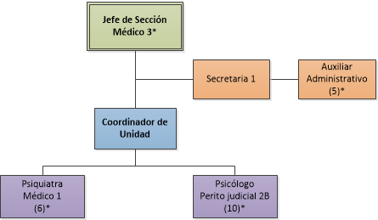
Fuente: Subproceso de Modernización Institucional

Se identifica una estructura organizacional vertical, con un primer nivel jerárquico donde se ubica al Jefe o Jefa de la Sección (Médico 3). Ligado a esta figura y como un nivel de apoyo, se encuentra el “staff” o apoyo administrativo, conformado por una Secretaria 1 y cinco Auxiliares Administrativos.
Un segundo nivel, ocupado por la Coordinadora o Coordinador de Unidad (Unidad de Psicología Forense). Finalmente, en un tercer nivel se ubican los Psiquiatras (Médico 1) y los Psicólogos (Perito Judicial 2B) compuestos por 6 y 10 plazas respectivamente.

Es importante destacar las siguientes observaciones al organigrama (*):

- Médico 3: Debido a la crisis en la rama de Psiquiatría que atraviesa la institución, a partir de la renuncia de una gran parte del recurso humano y la dificultad para rellenar estas vacantes, actualmente la Sección no cuenta con una persona que ostente el puesto de Jefatura. Cabe indicar que, esta plaza actualmente está siendo utilizada para nombrar a un Perito Judicial 2B y la figura de jefatura es cubierta por la Licda. Marcela Villalobos Guevara como recargo a sus funciones de coordinación.
- Médico 1: Si bien la sección cuenta con seis plazas de Médico 1 (Psiquiatra), únicamente dos plazas están siendo ocupados por especialistas en esta rama (debido a la crisis de Psiquiatras en la Institución). Tres plazas están siendo ocupadas para nombrar a Perito Judicial 2B y la plaza restante se encuentra vacante ante la jubilación del Dr. Valverde, plaza que se encontraba ubicada en la UML de Pococí.
- Perito Judicial 2B: La sección cuenta con 6 plazas de Perito Judicial 2B (Psicólogo). Además, se tienen 4 plazas adicionales de Perito Judicial 2B, debido al aprovechamiento de recursos realizado, según gestión interna de la Jefatura Departamental.
- Auxiliar administrativo: La sección cuenta con una plaza de Auxiliar Administrativo perteneciente al Consejo Médico Forense, colaborando en el Proyecto de Agenda Única.

Descripción del Recurso Humano según área de trabajo
Se realizó un levantamiento de las principales funciones que realizan las personas que laboran en la Sección; tanto personal médico, pericial y de apoyo; el detalle de las actividades indicadas por el personal se incluye en el Anexo 1.
Es importante mencionar que las responsabilidades que tienen los puestos están definidas por los Perfiles Competenciales de Labores de la Dirección de Gestión Humana, en los que se definen las funciones específicas para las clases de puestos que componen la estructura de esta oficina, las cuales se pueden consultar mediante la siguiente dirección electrónica http://intranet/gestionhumana/index.php/manual-perfiles.

                - En el siguiente cuadro se muestra la distribución del personal que integra la Sección
Cuadro 1. Personal de la Sección de Psiquiatría y Psicología Forense
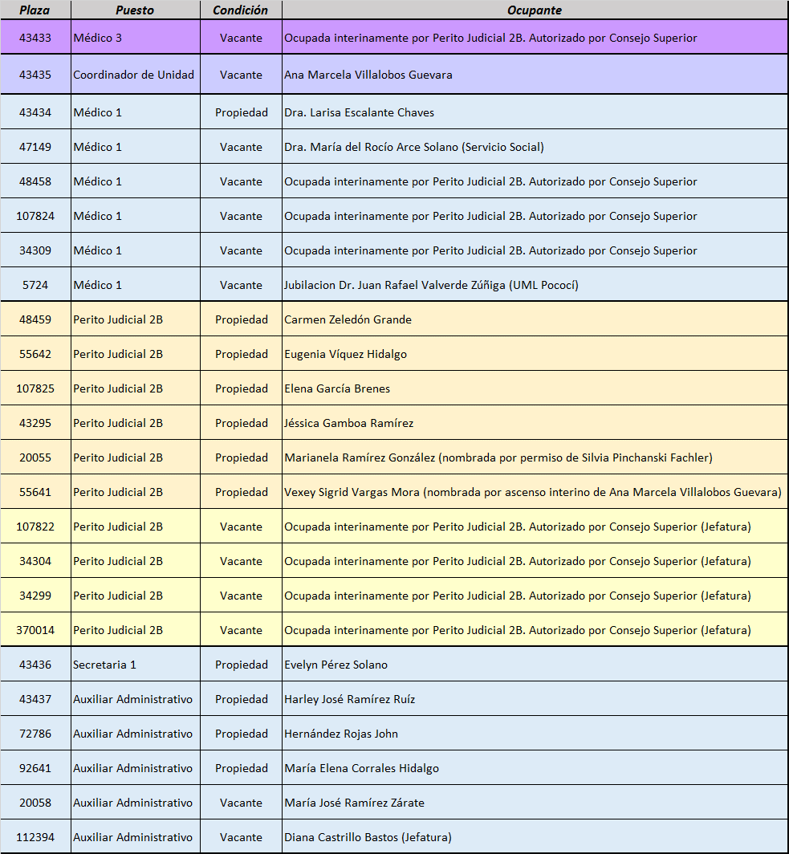
Fuente: Subproceso de Modernización Institucional

Como se puede observar en el cuadro anterior, la Sección de Psiquiatría y Psicología Forense está conformada por un total de 24 funcionarias y funcionarios. Se tiene adscrito a la Sección una plaza de Médico 3 (Jefe de Sección), una plaza de Coordinador de Unidad, seis plazas de Médico 1 (Psiquiatra), seis plazas de Perito Judicial 2B (Psicólogo), una plaza de Secretaria 1 y cuatro plazas de Auxiliar Administrativo.

Adicionalmente, se cuenta con cuatro plazas de Médico (nombradas como Perito Judicial 2B) y una plaza de Auxiliar Administrativo, otorgadas por la Jefatura Departamental para que brinden colaboración en la Sección. Las mismas se indican a continuación:

- Plaza 107822: Médico Residente
- Plaza 370014: Médico 1
- Plaza 34299: Médico 4 (Consejo Médico)
- Plaza 34304: Médico 4 (Consejo Médico)
- Plaza 112394: Auxiliar Administrativo (Consejo Médico)

Seguidamente se detalla la situación del recurso humano según la especialidad:

Psiquiatría

A raíz de la problemática en la rama de Psiquiatría que ha venido experimentando el Departamento de Medicina Legal, debido a la renuncia de los especialistas que ostentaban estas plazas, la Jefatura Departamental se ha visto en la necesidad de tomar decisiones para minimizar el impacto de esta fuga de talento en la Institución. Esta coyuntura que inicia a finales del año 2018 abarca la renuncia de seis médicos en psiquiatría y tiene un mayor impacto debido a la dificultad para cubrir estas vacantes, ante la falta de especialistas a nivel nacional. Esto repercute directamente en la estructura de la Sección, ya que actualmente la plaza de Jefatura de Sección tiene como requisito ser Médico Psiquiatra, por lo que se encuentra vacante debido al faltante de especialistas en la rama. Al día de hoy, la figura de Jefatura recae sobre la plaza de Coordinadora de Unidad (Psicóloga) ocupada por la Lic. Marcela Villalobos Guevara como recargo a sus funciones y la plaza 43434 de Jefe de Sección (Médico 3) está siendo nombrada como Perito Judicial 2B.

A partir de los efectos causados por el éxodo de Médicos Psiquiatras, una de las decisiones tomadas por la Jefatura Departamental ha sido nombrar estas plazas mediante Perito Judicial 2 B (psicólogos) para robustecer el área de psicología de la Sección. Tres de estas plazas son ocupadas por Perito Judicial 2B y una más se encuentra vacante a raíz de la jubilación del Dr. Valverde. Es por esta razón que actualmente el Departamento de Medicina Legal solo cuenta con 2 plazas de Médico 1 ocupadas por Psiquiatras, con la particularidad que una de ellas es ostentada por una Médica bajo la modalidad de Servicio Social de la CCSS.

Psicología

Para el área de Psicología la sección cuenta con un total de seis plazas de Perito Judicial 2B, ocupadas en su totalidad. A esto hay que sumarle las 3 plazas de Médico 1 mencionadas anteriormente, cuatro plazas otorgadas por la Jefatura Departamental y una plaza de Médico 3 (Jefe de Sección), para colaborar con la resolución de pericias psicológicas.

En resumen, para el área de Psiquiatría se cuenta efectivamente con un total de dos puestos ocupados por Médico 1 (Psiquiatra). En contraste, para el área de Psicología se cuenta con un total de 14 puestos ocupados por Perito Judicial 2B (Psicólogos).

En el área administrativa, se cuenta con una plaza de Auxiliar Administrativo proporcionada por la Jefatura Departamental, para apoyar el proyecto de Agenda Única para casos de psiquiatría y psicología a nivel nacional, proyecto que nace ante las eventualidades sufridas en al área de Psiquiatría y cuya plaza otorgada pertenece al Consejo Médico Forense.

Conformación del Equipo de Mejora de Procesos
Como parte de las actividades, se llevó a cabo la conformación del Equipo de Mejora de Procesos. Dentro de sus funciones recaerá el seguimiento requerido para todas las propuestas de solución implementadas, así como también para el desarrollo e implementación de las propuestas pendientes.

Para lograr la mejora continua de los procesos que se ejecutan en la Sección, se hace necesaria la existencia de una o varias figuras de liderazgo que soporten la toma de decisiones, coordinen la implementación de propuestas de solución elaboradas por el equipo técnico y la representación ante la Jefatura del Departamento, en todo lo referente a los temas de mejora continua de los procesos y la automatización de estos.

A continuación, se detallan las personas que conforman el Equipo de Mejora de Procesos de la Sección:

Figura 2. Equipo de Mejora de Procesos

Fuente: Subproceso de Modernización Institucional

Las responsabilidades de este equipo son:
- Conformar los objetivos generales y específicos por año para la mejora continua de la oficina (Plan Anual Operativo).
- Divulgar los objetivos a todo el personal que de una u otra forma ayudarán a lograr su cumplimiento.
- Coordinar reuniones de personal o crear comunicaciones electrónicas como boletines, donde se comunican los objetivos planteados o su avance, así como comunicaciones escritas que sean visibles para el personal de las oficinas.
- Liderar la identificación de oportunidades de mejora de la oficina de manera continua.
- Desarrollar propuestas de solución a los problemas detectados y crear la documentación requerida.
- Implementar las propuestas (asegurar que se lleva a cabo lo que se establece en la documentación y que el personal del despacho lo conozcan, se capaciten y lo ejecuten).
- Mantener actualizada la documentación de la oficina (que todo lo que se establece en la documentación sea actualizado conforme a los cambios inherentes de la oficina).
- Determinar e implementar o adoptar, en coordinación con el órgano competente, los plazos de gestión.

Es importante destacar que el Equipo de Mejora de Procesos juega un papel preponderante en el éxito del Proyecto. Debe existir un gran compromiso y trabajo en equipo, de forma tal que los resultados y productos del proyecto reflejen de forma fidedigna la realidad de la Sección.

Inventario

Como parte de las actividades del proyecto y con el fin de analizar el comportamiento del circulante que maneja la Sección, se llevó a cabo un inventario para identificar tanto la cantidad de casos pendientes de resolver como la ubicación de estos.

El inventario se llevó a cabo a partir del 26 de abril de 2019, fecha en la que se generó el reporte a través del SIMEL, para la revisión de los casos. A continuación, se muestran los principales hallazgos identificados.

Para el momento del estudio, la Sección contaba con un circulante total de 289 casos. Se llevó a cabo una revisión de cada uno de los casos mediante la entrevista de los Médicos, Peritos o personal administrativo a su cargo.

El desglose de los casos pendientes corresponde a 230 casos Atención de Pacientes, 24 casos Visita domiciliaria, 16 casos Ampliación sin paciente, 6 casos Interconsulta, 5 casos Capemcol, 4 casos Autopsia psicológica, 2 casos Cámara Gessel y 2 casos Visita hospitalaria. Seguidamente se presenta la ubicación de estos casos según las etapas del proceso.

- El 56% (163 casos) del circulante se encuentra pendiente de concluir.
- El 22% (64 casos) se encuentra pendiente de Refrendo
- El 12% (34 casos) se encuentra pendiente cita o reprogramación de cita
- El 9% (27 casos) se encuentra concluido
- Finalmente, un porcentaje ínfimo se encuentra pendiente de Jefatura.

Se debe destacar lo valioso de este ejercicio, ya que nos permite analizar la distribución del pendiente, determinando la proporción de casos que es achacable a la labor netamente pericial de los Médicos y Peritos de la Sección. Esto nos permite identificar puntos de control para el proceso y el establecimiento de responsabilidades.

Descripción de Procesos

Diagrama SIPOC
Con el fin de obtener una panorámica más clara del funcionamiento y las interacciones de la Sección, se presenta el siguiente diagrama SIPOC. En el mismo se detallan los proveedores, entradas, procesos, salidas y personas usuarias que intervienen en la labor sustantiva que ejecuta la Sección.

Figura 3. Diagrama SIPOC Sección de Psiquiatría y Psicología Forense
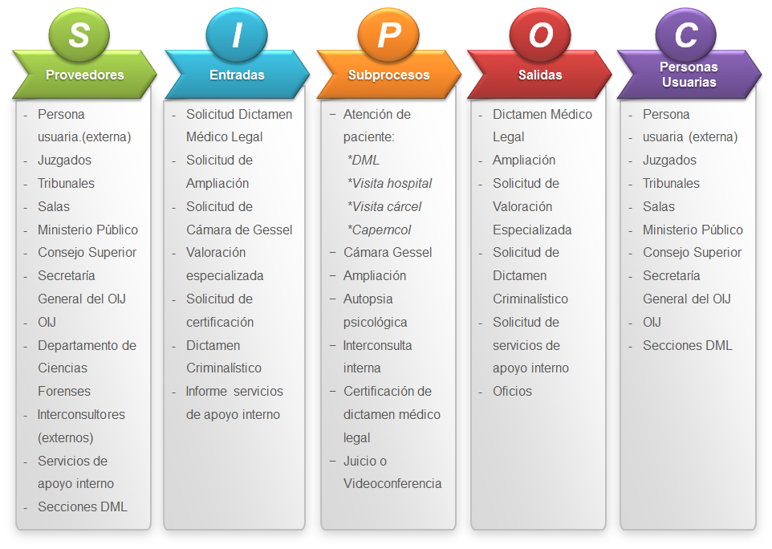
Fuente: Subproceso de Modernización Institucional

De la figura anterior se puede apreciar quienes son los proveedores y personas usuarias que hacen uso de los servicios que brinda la Sección de Psiquiatría y Psicología Forense; que, debido a la particularidad de la atención, las personas usuarias actúan de igual manera como proveedores del proceso.

Como es la tónica en el Departamento de Medicina Legal, las solicitudes deben ser remitidas a través de una autoridad judicial, ya sea Juzgados, Tribunales, Salas, Ministerio Público, Consejo Superior, OIJ, entre otras. Los principales clientes que realizan solicitudes de dictamen médico legal, ordenados de forma descendente, son:

- Fiscalía Adjunta de Heredia
- Sección de Medicina del Trabajo
- Juzgado de Familia de Heredia
- Juzgado de Familia del II Circuito Judicial de San José
- Tribunal Penal del I Circuito Judicial de San José

Cabe destacar la interacción que se da con otros entes del Organismo de Investigación Judicial como el Departamento de Ciencias Forenses, SIORI, Delegaciones, Secretaría General, entre otros; quienes participan, de ser necesario como proveedores en la labor sustantiva de la Sección, cuando se requiera de sus servicios.

Dentro de los principales proveedores de la Sección se encuentran:

- Organismo de Investigación Judicial
- Interconsultores (externos)
- Departamento de Ciencias Forenses
- Servicios de apoyo interno
- Secciones Departamento de Medicina Legal

Además, se puede extraer cuales son los procesos principales que lleva a cabo la sección, así como sus respectivas salidas y entradas. Es importante resaltar que, la principal entrada del proceso es la Solicitud de Dictamen Médico Legal y por ende la principal salida es el Dictamen Médico Legal, el cual da respuesta a las necesidades de la autoridad judicial. Otro tipo de entrada y salida a resaltar son las Ampliaciones, que son solicitudes que realiza la autoridad judicial sobre dictámenes previamente emitidos, con el fin de obtener información adicional o algún tipo de aclaración.

La Sección tiene 2 tipos de pericias: Psiquiátrica y Psicológica. Cabe destacar que, los procedimientos y metodologías para la atención son disimiles. Adicionalmente, los principales tipos de caso (servicios) que se atienden son:

- Atención de paciente
- Ampliación sin paciente
- Autopsia psicológica
- Cámara de Gessell
- Caso CAPEMCOL
- Caso de Interconsulta
- Visita carcelaria
- Visita domiciliaria
- Visita hospitalaria

Este análisis resulta valioso porque permite obtener una visualización general de la naturaleza y particularidades del servicio brinda la Sección de Psiquiatría y Psicología Forense. En apartados posteriores se brindará mayor detalle sobre cada uno de estos temas.

Proceso General
Para conocer mejor el funcionamiento y los procesos que lleva a cabo la Sección de Psiquiatría y Psicología Forense, se efectúo una recopilación de información para obtener una panorámica general de las labores de esta oficina. En la siguiente figura se presenta el diagrama general del proceso:

Figura 4. Diagrama general del proceso Sección de Psiquiatría y Psicología Forense

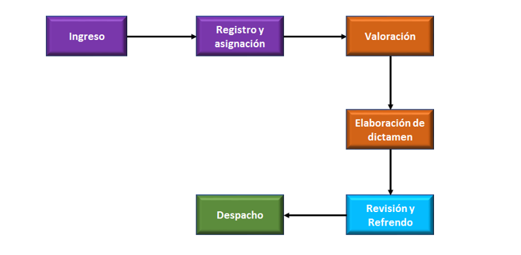
Fuente: Subproceso de Modernización Institucional

En la figura anterior se puede apreciar el orden lógico de las actividades a nivel macro, para la atención de las solicitudes que ingresan a la Sección de Psiquiatría y Psicología Forense.

Para llevar a cabo la emisión del Dictamen Médico Legal, que responda a las necesidades de la Autoridad Judicial, se requiere el desarrollo de seis etapas para su consecución:

- Ingreso: se recibe la solicitud de dictamen médico legal enviada por la Autoridad Judicial respectiva.
- Registro y asignación: se crea el caso en el sistema y se asigna fecha y hora de la cita para la atención del paciente. El día de la atención se asigna al especialista encargado.
- Valoración: se lleva a cabo la atención del paciente o la documentación según corresponda. También se puede presentar que la valoración tenga que llevarse a cabo fuera de las instalaciones del Departamento (cárceles, hospitales, domicilios, etc.) o mediante Cámara de Gessel.
- Elaboración de dictamen: una vez finalizada la valoración, le corresponde al Médico / Perito realizar la redacción del informe respectivo y su posterior remisión para revisión de la Jefatura.
- Revisión y Refrendo: el Dictamen es revisado por la Jefatura de la Sección y posteriormente refrendado por la jefatura del Departamento.
- Despacho: una vez Refrendado el dictamen, se procede a realizar el respectivo despacho hacia la Autoridad Judicial. Se remite el Dictamen y la documentación asociada al caso de ser necesario.
Es importante destacar que cada una de las etapas del proceso requiere de una serie de actividades y responsables para su ejecución. La interacción entre las diferentes tareas y sus intervinientes se muestran en el siguiente apartado.

Subprocesos
En el Anexo 2, se adjuntan los flujogramas para los subprocesos que conforman el proceso general de Sección de Psiquiatría y Psicología Forense. En dichos flujogramas se detallan las diferentes actividades necesarias, así como su orden secuencial y responsable, para llevar a cabo el Dictamen Médico Legal que dé respuesta a la Autoridad Judicial. Se identificaron seis subprocesos que se enumeran a continuación:

Cuadro 2. Subprocesos Sección de Psiquiatría y Psicología Forense
N° | Subproceso | Cantidad de tareas
1 | Ingreso | 13
2 | Registro y Asignación | 12
3 | Sesión | 18
4 | Elaboración de dictamen | 7
5 | Revisión y Refrendo | 3
6 | Despacho | 11

Fuente: Subproceso de Modernización Institucional

Los subprocesos identificados involucran desde el inicio del proceso con el Ingreso de la solicitud de Dictamen Médico Legal, hasta su finalización con la etapa de Despacho. Cabe señalar, que se contempla de manera detallada las tareas necesarias para llevar a cabo cada una de las actividades identificadas, para ejecutar el proceso sustantivo de la Sección.

Análisis de tiempos y movimientos de los Procesos

Estudio de tiempos de las actividades
Con el fin de establecer un parámetro de tiempo que permita estimar la duración de las tareas que efectúa la Sección de Psiquiatría y Psicología Forense, se procedió a extraer una muestra de casos de la base datos de SIMEL. Para esto se tomaron todos los asuntos ingresados durante 2018-2019 con la condición de atendidos.

A partir de la información que se registra en la base de datos y acorde con los subprocesos identificados en el apartado anterior, se procede a identificar las fechas que se registran en el sistema y que a la postre nos permiten calcular el tiempo que se tarda para la realización de las diferentes etapas del proceso.
Para el caso de la Sección de Psiquiatría y Psicología Forense se registran las siguientes fechas en el SIMEL:

- Fecha Recepción: Fecha de ingreso de la solicitud
- Fecha Atención: Fecha de la valoración (cita)
- Fecha Firma Médico/Perito: Fecha de la firma del Dictamen por parte del especialista a cargo.
- Fecha firma Jefe de Sección: Fecha de la firma de la Jefatura de Sección.
- Fecha Refrendo: Fecha de refrendo del Jefe de Departamento.
- Fecha de Despacho: Fecha de envió del dictamen a la Autoridad Judicial.

A partir de las fechas antes indicadas es posible estimar los diferentes tiempos de duración para las etapas del proceso. De esta manera y con la muestra de datos establecida (2018 y 2019) se procederá a calcular los tiempos de respuesta para las siguientes etapas del proceso:

Tiempo de ciclo (Fecha Despacho – Fecha Recepción): tiempo total de un caso desde que ingresa hasta su finalización.
Tiempo espera de cita (Fecha Atención – Fecha Recepción): tiempo de espera de la persona usuaria desde que ingresó la solicitud hasta la fecha de la cita.
Tiempo de respuesta Médico/Perito (Fecha Firma Médico/Perito – Fecha Atención): tiempo de respuesta desde la fecha de la atención del paciente hasta que se finaliza el dictamen por parte del especialista a cargo.
Tiempo de respuesta Jefatura (Fecha Firma Jefatura – Fecha Firma Médico/Perito): tiempo de respuesta de la Jefatura de Sección desde que recibe el dictamen y lo firma.
Tiempo de respuesta Refrendo (Fecha Refrendo – Fecha Firma Jefatura): tiempo de respuesta del Jefe Departamental a partir de la fecha que recibe el dictamen y hasta el momento de su refrendo.
Tiempo de respuesta Despacho: (Fecha Despacho – Fecha Refrendo): tiempo de respuesta administrativo desde la fecha de refrendo hasta la fecha de envió a la Autoridad Judicial.

A continuación, se muestran los resultados obtenidos a partir del análisis de fechas. Es importante añadir que se calcula el Tiempo de Ciclo (tiempo total que dura el caso dentro la Sección, desde su ingreso hasta su finalización), y también se segrega en los tiempos parciales que lo componen, de forma tal que se tenga una panorámica integral de las duraciones en las diferentes etapas del proceso. Para el cálculo se tomó como referencia los casos atendidos durante 2018 y 2019. Además, se tomó en cuenta la naturaleza de la pericia (Psiquiátrica o Psicológica).

Tiempo de ciclo

Se define como el tiempo total que tarda un caso en ser tramitado por la Sección, desde el ingreso de la solicitud hasta el envío del dictamen a la Autoridad Judicial solicitante

Psiquiatría

Para el caso de pericias psiquiátricas, se obtuvo un tiempo promedio de resolución para el año 2018 de 48 días. En contraste, para el año 2019 se obtuvo un tiempo promedio de resolución de 39 días. Como se puede observar, se presentó una reducción del 19% (9 días) para el periodo de 2019.

Psicología
Para el caso de pericias psicológicas, se obtuvo un tiempo promedio de resolución para el año 2018 de 164 días. En contraste, para el año 2019 se obtuvo un tiempo promedio de resolución de 91 días. Como se puede observar, se presentó una reducción del 45% (74 días) para el periodo de 2019.

Es importante denotar que, para ambas especialidades se obtuvieron disminuciones significativas en los tiempos de atención de las pericias, lo que permite brindar una respuesta cada vez más oportuna a la persona usuaria. En el apartado de cargas de trabajo se hará un contraste con esta información, para analizar si existen algunas otras variables que afecten estos tiempos de duración y así obtener un panorama más claro del rendimiento de la Sección.

A continuación, se presenta un cuadro resumen con los datos antes mencionados:
Cuadro 3. Tiempo de ciclo Sección de Psiquiatría y Psicología Forense
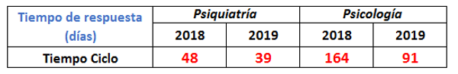
Fuente: Subproceso de Modernización Institucional

Agregar, que el tiempo de ciclo está compuesto por los tiempos parciales descritos en el apartado anterior, acorde con las etapas del proceso identificadas. De esta manera podemos establecer la siguiente ecuación:

Tiempo de Ciclo = Tiempo de espera de cita + tiempo de respuesta médico/perito + tiempo de respuesta Jefatura + tiempo de respuesta refrendo + tiempo de respuesta despacho

Seguidamente se presentan los resultados obtenidos para cada uno de los tiempos parciales representados en la ecuación anterior.

Tiempo espera de cita

Corresponde al tiempo que debe de esperar el paciente desde la fecha de ingreso de la solicitud hasta la fecha de la atención.

Psiquiatría

Para el caso de pericias psiquiátricas, en el año 2018 el paciente debió esperar alrededor de 37 días para su atención. En contraste, para el año 2019 el paciente tuvo que esperar por aproximadamente 33 días. Esta medición nos proporciona una perspectiva de la saturación de la agenda para otorgar citas Como se puede observar, se presentó una reducción del 10% (4 días) para el periodo de 2019.

Psicología

Para el caso de pericias psicológicas, en el año 2018 el paciente debió esperar alrededor de 119 días para su atención. En contraste, para el año 2019 el paciente tuvo que esperar por aproximadamente 62 días. Esta medición nos proporciona una perspectiva de la saturación de la agenda para otorgar citas. Como se puede observar, se presentó una reducción del 48% (58 días) para el periodo de 2019.

Es importante hacer mención que una de las variables que afectan el nivel de saturación de la agenda, es la cantidad de médicos/peritos disponibles para atención. En este sentido, la sección viene experimentando cambios constantes durante los últimos 2 años, en cuanto a la cantidad de personal, esto primordialmente por la renuncia de médicos psiquiatras y la incorporación de peritos psicólogos. A este atenuante también se debe agregar que, a partir de junio de 2019, la Sección de Psiquiatría y Psicología Forense inició con el Proyecto de Agenda Única, para centralizar en la Sección la asignación de citas a nivel nacional para ambas especialidades. Recordemos que algunas UML a nivel nacional cuentan con el servicio de Psiquiatría y/o Psicología, lo que impacta en los tiempos de espera de cita, ya que involucra una cantidad mayor de especialistas para la atención y una mejor gestión para la asignación de cupos.

Tiempo de respuesta Médico/Perito

Es el tiempo que tarda el médico o perito desde la atención del paciente hasta el envío del dictamen para revisión de Jefatura.

Psiquiatría

Para el caso de pericias psiquiátricas, en el año 2018 se obtuvo un tiempo de respuesta por parte de los Médicos de 8 días. En contraste, para el año 2019 el tiempo de respuesta fue de 4 días. Como se puede observar, se presentó una reducción del 50% (4 días) para el periodo de 2019.

Psicología

Para el caso de pericias psicológicas, en el año 2018 se obtuvo un tiempo de respuesta por parte de los Peritos de 43 días. En contraste, para el año 2019 el tiempo de respuesta fue de 31 días. Como se puede observar, se presentó una reducción del 28% (12 días) para el periodo de 2019, en comparación con 2018.
Es importante resaltar, que los movimientos de personal suscitados en los dos últimos años impactan directamente en los tiempos de respuesta de los especialistas. Esto debido primordialmente a la cantidad de Médicos/Peritos para la atención y por ende en la capacidad instalada para absorber la demanda del servicio.

Otros aspectos que se deben considerar son el nivel de complejidad de la pericia y la metodología de valoración, ya que influyen directamente en el tiempo necesario para su resolución. Por ejemplo, según acuerdo del Colegio de Psicólogos, un especialista de esta rama únicamente está en la capacidad de atender un caso por día, mientras que los psiquiatras atienden dos por día. Además, en temas de metodología y procedimientos, los análisis psicológicos requieren de la aplicación de una gran cantidad de pruebas.

Todo esto se puede ver reflejado en los tiempos de respuesta de Médicos y Peritos, ya que la pericia Psiquiátrica tiene un tiempo de resolución menor a la Psicológica.

Tiempo de respuesta Jefatura

Es el tiempo que tarda la Jefatura de la Sección desde el momento en que recibe el Dictamen por parte del especialista hasta que lo firma.

Para este cálculo es importante aclarar que, no existe distinción entre casos de psiquiatría o psicología, ya que los resultados obtenidos presentan los mismos parámetros para ambas ramas. Se obtuvo que el tiempo de respuesta de la Jefatura, para el año 2018 fue de 1 día. De igual manera el tiempo de respuesta para el año 2019 fue de 1 día.

También es importante recalcar que, a partir de diciembre de 2018, la Sección de Psiquiatría y Psicología Forense carece del puesto de Jefe de Sección, debido a la renuncia de la persona que ostentaba el puesto y a la dificultad de ocupar esta vacante (requisito de Psiquiatra) ante el faltante de estos especialistas. Por un periodo de tiempo el Jefe del Departamento, Dr. Franz Vega Zuñiga, estuvo desempeñando dicho rol y en la actualidad la Msc. Marcela Villalobos atiende estas labores como recargo a su puesto de Coordinadora.

Tiempo de respuesta Refrendo

Es el tiempo que tarda la Jefatura Departamental desde el momento en que recibe el Dictamen Médico Legal hasta que lo firma.

Para este cálculo de igual manera es importante aclarar que no existe distinción entre casos de psiquiatría o psicología, ya que los resultados obtenidos presentan los mismos parámetros para ambas ramas. Se obtuvo que el tiempo de respuesta de la Jefatura Departamental, para el año 2018, fue de 1 día. De igual manera el tiempo de respuesta para el año 2019 fue de 1 día.

Tiempo de respuesta Despacho

Es el tiempo que se tarda a partir de que el dictamen es refrendado hasta su respectiva remisión a la Autoridad Judicial solicitante.

Para este cálculo también es importante aclarar que no existe distinción entre casos de psiquiatría o psicología, ya que los resultados obtenidos presentan los mismos parámetros para ambas ramas. Se obtuvo que el tiempo de respuesta de despacho, para el año 2018, fue de 3 días. En contraste, el tiempo de respuesta para el año 2019 fue de 2 días. Obteniéndose una reducción de un día para la remisión del Dictamen Médico Legal en 2019.

Este es un tiempo de respuesta netamente administrativo, en el cual hay que tomar en cuenta que la remisión del dictamen a la Autoridad Judicial se realiza a través de medios electrónicos, sin embargo, en algunas ocasiones se debe de enviar también documentación asociada al caso, cuyo trámite administrativo impacta en el tiempo de respuesta para el despacho del caso finalizado.

Resumen

Una vez finalizado el estudio de tiempos de los procesos que se llevan a cabo en la Sección de Psiquiatría y Psicología Forense, logramos obtener una panorámica integral de la duración de las diferentes etapas del caso. Cabe reiterar que el análisis tomó en cuenta los casos resueltos para los años 2018 y 2019, haciendo distinción de los resultados obtenidos tanto para los casos psiquiátricos como psicológicos

Tomando en consideración las duraciones de cada uno de los tiempos parciales identificados, obtenemos el siguiente resultado:

Cuadro 4. Tiempos de duración para las etapas de la Sección de Psiquiatría y Psicología Forense
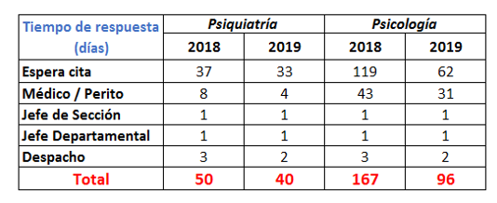
Nota: Es importante destacar que la sumatoria de los tiempos parciales no coincide con el dato obtenido para el tiempo de ciclo, debido a que para el análisis por etapas se considera una mayor cantidad de muestras, lo que impacta en el cálculo de los tiempos promedios, con un pequeño incremento en su valor global.
Fuente: Subproceso de Modernización Institucional

En el cuadro anterior, se puede apreciar los tiempos de duración promedio para las etapas del proceso. Tomando en consideración los datos de 2019 (mayor vigencia), se puede interpretar la relevancia de la inmediatez de la cita para el paciente, ya que es la etapa del proceso que consume mayor cantidad del tiempo. Una persona espera en promedio 33 días para ser atendida en el servicio de psiquiatría, mientras que para el servicio de psicología esperan alrededor de 62 días.

Seguido se tiene el tiempo de respuesta de los especialistas, destacando las diferencias existentes para la atención de ambas pericias. En promedio, un caso de psiquiatría tarda alrededor de 4 días para su valoración y emisión del dictamen respectivo, mientras que para psicología este tiempo es de 31 días aproximadamente.

Por último, cabe destacar que, el tiempo de respuesta para el despacho del dictamen médico legal es de 2 días. Duración que coincide con el parámetro identificado para el tiempo de despacho en el Consejo Médico Forense.
En conclusión, tomando como referencia los datos de 2019, se obtiene que la duración total promedio del caso, a partir de la sumatoria de los tiempos parciales es:

- Psiquiatría: 40 días
- Psicología: 96 días

Si comparamos estos datos con los obtenidos en el análisis del tiempo de ciclo, se identifican pequeñas discrepancias, atribuibles en su mayoría a que la cantidad de muestras para el cálculo del tiempo de ciclo son menores a las utilizadas para el cálculo de los tiempos parciales. Estas inexactitudes son achacables principalmente al tiempo de espera de cita, ya que el tiempo de ciclo al contar con menos muestras disminuye el efecto de las citas reprogramadas en el tiempo de duración. A esto se debe agregar la confiabilidad en la información del sistema informático.

Por lo tanto, resulta con mayor exactitud indicar que el tiempo total de resolución (desde el ingreso hasta su finalización) para una pericia psiquiátrica es de 39 días y para una pericia psicológica de 91 días, tomando como referencia los datos de 2019.

Análisis de Cargas de trabajo

Para el análisis de cargas de trabajo de la Sección de Psiquiatría y Psicología Forense, se tomó como referencia los datos estadísticos para los años 2018 y 2019. Cabe destacar que, la información analizada fue extraída de la base de datos de SIMEL y del informe de rendición de cuentas realizado por la Sección para el primer semestre de 2019.

También es importante añadir que, para la extracción de información fue necesario un trabajo exhaustivo de minería de datos, ya que la información se encuentra almacenada en la base de datos, pero el SIMEL carece de un sistema de reportería que permita tener un acceso fácil y ágil a la información. Además, el sistema informático carece de una serie de variables que permitan obtener mayor información estadística para la toma de decisiones; así como de estados y ubicaciones necesarias, que permitan brindar una mejor trazabilidad a los casos y el establecimiento de responsabilidades según la etapa del proceso.

Añadir que, de igual manera para el análisis de las cargas de trabajo de la sección, se tomó en cuenta la naturaleza de la pericia (psiquiátrica o psicológica), en el tanto se pudiera diferenciar a nivel del sistema informático.

Análisis de asuntos entrados
Para cuantificar la demanda del servicio se procedió a realizar un estudio de los casos ingresados en la sección. Es importante mencionar que, debido a la metodología de atención de la sección mediante citas, se cuenta con 2 variables para cuantificar el ingreso de casos.

- Solicitudes ingresadas: cantidad total de solicitudes ingresadas en SIMEL (ya sean atendidas o no atendidas). Una solicitud puede ser no atendida por: ausentismo, reprogramación, desestimación de la autoridad judicial, error material, entre otras.
- Casos atendidos: cantidad de casos con atención de médico/perito. Esta variable nos permite identificar el porcentaje de efectividad de las solicitudes ingresadas al sistema.

Seguidamente, se presenta un análisis que contempla las solicitudes ingresadas, casos atendidos y casos no atendidos, para los años 2018 y 2019. Aquí es importante indicar que, este análisis no se puede realizar por tipo de pericia (psiquiátrica y psicológica), ya que a nivel del sistema informático la única forma de identificar cual caso pertenece a cada especialidad es mediante el médico o perito asignado. De esta forma si se pueden identificar los casos atendidos, sin embargo, no hay forma de identificar a que especialidad pertenecen los casos no atendidos, ya que no cuentan con médico o perito asignado. Aunado a esto, también hay que agregar que a nivel de sistema informático tampoco se pueden identificar las causas de la no atención, de forma que se pueda brindar una estadística sobre la razón que origina esta situación

A continuación, se presentan los siguientes cuadros con el análisis de las variables mencionadas para los años 2018 y 2019:

Cuadro 5. Solicitudes ingresadas en 2018 para la Sección de Psiquiatría y Psicología Forense
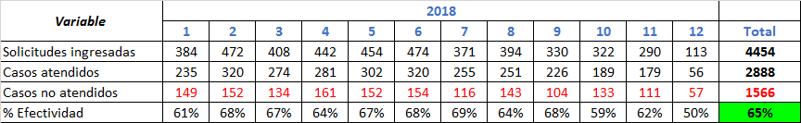
Fuente: Subproceso de Modernización Institucional

Para el año 2018, se ingresaron al SIMEL un total de 4454 solicitudes. De las cuales 2888 derivaron en una atención. Lo que representa un 65% de efectividad en la atención. Por ende, se obtiene un ingreso promedio mensual de 371 solicitudes, lo que equivale a 18 solicitudes por día.

Cuadro 6. Solicitudes ingresadas en 2019 para la Sección de Psiquiatría y Psicología Forense
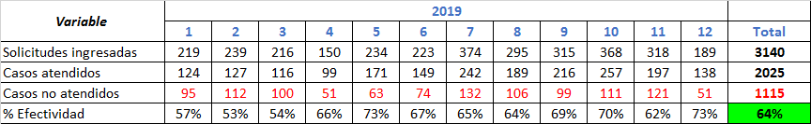
Fuente: Subproceso de Modernización Institucional

Para el año 2019, se ingresaron al SIMEL un total de 3140 solicitudes. De las cuales 2025 derivaron en una atención. Lo que representa un 65% de efectividad en la atención. Por ende, se obtiene un ingreso promedio mensual de 262 solicitudes, lo que equivale a 12 solicitudes por día.

A continuación, se muestra un gráfico comparativo con las solicitudes ingresadas y casos atendidos por año.

Gráfico 1. Ingreso mensual de casos
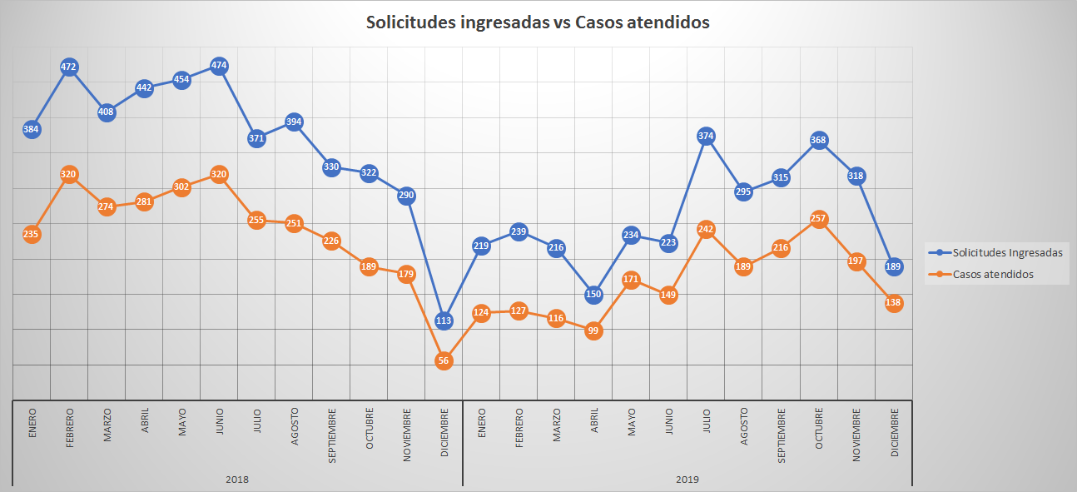 Fuente: Subproceso de Modernización Institucional

En el grafico anterior se puede observar el comportamiento de los casos ingresados y casos atendidos por mes, para los periodos en estudio. Se puede destacar que, en al año 2018 se atendieron un total de 2888 casos, en contraste con los 2025 casos atendidos durante 2019. Esto equivale a una reducción del 30% (863 casos). Esta disminución en la atención de casos es atribuible a los movimientos de personal que ha venido experimentando la sección y debido principalmente al traslado de cierta tipología de pericias para que fueran atendidas por el Departamento de Trabajo Social y Psicología.

Ahora bien, tomando en consideración únicamente los casos atendidos para los años 2018 y 2019, se puede identificar la proporción que corresponda a cada especialidad. En el siguiente cuadro se muestra un comparativo para los periodos en estudio:

Cuadro 7. Casos atendidos en la Sección de Psiquiatría y Psicología Forense
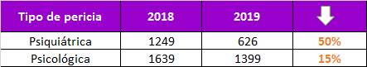
Fuente: Subproceso de Modernización Institucional

Del cuadro anterior se puede extraer:

- Para el año 2018, las pericias psiquiátricas representaban un 43% (1249 casos) de la totalidad de casos atendidos, lo que equivale un ingreso promedio de 5 solicitudes diarias. Mientras que las pericias psicológicas ocupaban el 57% (1639 casos) restante, lo que equivale a un ingreso promedio de 7 solicitudes diarias.
- Para el 2019, las pericias psiquiátricas pasan a representar un 31% (626 casos) de la totalidad de casos atendidos, lo que equivale a un ingreso promedio de 2 solicitudes diarias. En contraste las pericias psicológicas abarcan el 69% (1399 casos) restante, lo que equivale a un ingreso promedio de 6 solicitudes diarias.
- Para psiquiatría, en el año 2018 se atendieron un total de 1249 casos, mientras que para 2019 esa atención bajó a 626 casos, lo que representa una disminución de un 50% en la atención de la especialidad. Esta caída está íntimamente relacionada con la renuncia de los médicos psiquiatras.
- Para psicología, en el año 2018 se atendieron un total de 1639 casos, en contraste con 2019 donde se atendieron 1399, lo que equivale a una disminución del 15%. Esta reducción está relacionada con el traslado de casos para la atención en el Departamento de Trabajo Social y Psicología.

Asignación de casos
La metodología de atención que emplea la Sección de Psiquiatría y Psicología Forense es mediante la asignación de citas. Para esto se agendan las citas por especialidad y se lleva un reparto en una hoja Excel para la asignación del especialista responsable del caso. Dicho reparto se lleva a cabo contemplando los tipos de caso y la complejidad de éstos.
Es importante agregar que el médico/perito responsable del caso es asignado hasta el día de la cita. A nivel del sistema informático para todos los casos que estén en espera de cita aparecen con la leyenda NULL en el campo respectivo.

Resulta importante reiterar que, a partir de junio de 2019 se inició con el Proyecto de Agenda Única para los casos tanto de psiquiatría como psicología. Esto involucra la centralización en la Sección, para la programación de todas las citas de estas especialidades que ingresen a nivel nacional, tomando en cuenta las UML que brindan estos servicios. El servicio de Psiquiatría se ha brindado a nivel regional en PISAV Pavas, PISAV La Unión, Cartago y Pococí; mientras que el servicio de Psicología solo se brinda en Cartago. Cabe destacar, que las plazas de Médico 1 que han colaborado en La Unión y Pococí pertenecen a la Sección y actualmente debido a su condición de vacantes se encuentran ubicadas en San Joaquín; la destinada en Cartago está adscrita a la UML al igual que las Perito Judicial 2B.

Tipo de Caso

Los casos que atiende la Sección de Psiquiatría y Psicología Forense se estratifican en las siguientes categorías: Atención de paciente, Ampliación sin paciente, Autopsia psicológica, Cámara de Gessell, Caso CAPEMCOL, Caso de Interconsulta, Visita carcelaria, Visita domiciliaria y Visita hospitalaria.

Cabe destacar que, el Caso de Interconsulta se lleva a cabo por solicitud de alguna Sección del Departamento de Medicina Legal o por solicitud de la otra especialidad, según sea el caso. Además, en los casos de CAPEMCOL, Visita carcelaria, Visita domiciliaria, Visita hospitalaria y Cámara de Gessel, se lleva a cabo la misma metodología aplicada en la Atención de paciente, lo único que varía es la ubicación o condiciones de la atención, ya que a excepción de la Cámara de Gessel, los otros tipos de casos son atendidos fuera de las instalaciones del Departamento de Medicina Legal en San Joaquín de Flores.
Para este análisis se tomaron en cuenta los datos obtenidos del SIMEL, para los casos atendidos durante los años 2018 y 2019.

Psiquiatría
En el siguiente grafico se muestra la distribución porcentual de pericias atendidas según el tipo de caso.

Gráfico 2. Pericias atendidas por tipo de caso
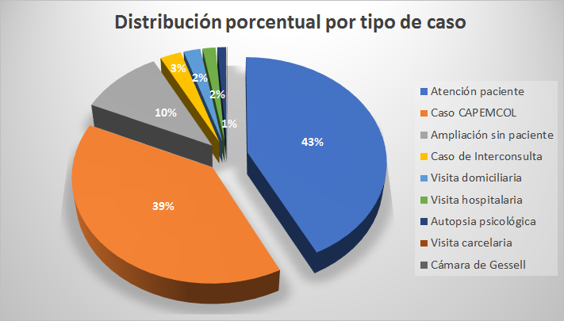
Fuente: Subproceso de Modernización Institucional

Del gráfico anterior, se puede extraer que el tipo de caso con mayor incidencia dentro de la especialidad de psiquiatría es la Atención de paciente con un 43% de la totalidad atendida. Seguidamente se tiene los casos de CAPEMCOL que representan un 39% y en tercer lugar la Ampliación sin Paciente con un 10% de los casos atendidos.

Psicología

En el siguiente grafico se muestra la distribución porcentual de pericias atendidas según el tipo de caso.

Gráfico 3. Porcentaje de atención según tipo de caso
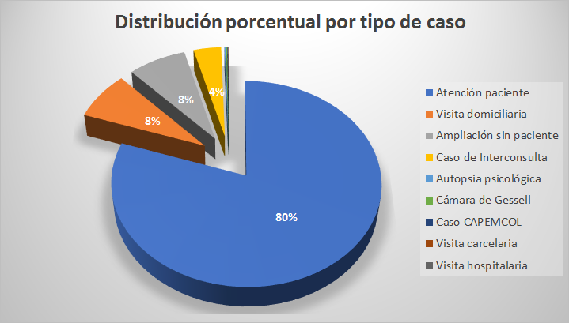
Fuente: Subproceso de Modernización Institucional

En el gráfico anterior, se puede observar que el tipo de caso con mayor incidencia dentro de la especialidad de psicología es la Atención de paciente con un 80% de la totalidad atendida. Seguidamente se tienen los casos de Visita Domiciliaria y Ampliación sin paciente que representan cada uno un 8% de los casos atendidos.
Un dato interesante que se desprende de la comparación entre ambas especialidades, según el tipo de caso que prevalece, es que la atención de pericias psicológicas se lleva a cabo en su gran mayoría en los consultorios de la Sección, mientras que las pericias psiquiátricas presentan un porcentaje bastante alto de atención fuera de las instalaciones judiciales, en su mayoría en CAPEMCOL.

Tipo de Hecho
Como parte de la información que se extrajo de la base de datos del SIMEL, se presentan los tipos de hecho que ingresan con mayor recurrencia dentro de la Sección de Psiquiatría y Psicología Forense. Los datos más relevantes, tomando como referencia los años 2018 y 2019 se presentan en el siguiente análisis.

Psiquiatría
En el siguiente grafico se muestra la distribución porcentual de pericias atendidas según el tipo de hecho.

Cuadro 9. Porcentaje de atención según Tipo de Hecho
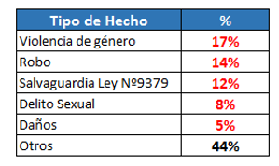
Fuente: Subproceso de Modernización Institucional

En el cuadro anterior se puede observar como el tipo de hecho que se atiende con mayor recurrencia es Violencia de género con un 17% de la atención total. Seguidamente se ubica Robo con un 14% y en tercer puesto Salvaguardia con un 12%. Finalmente, se ubican Delito sexual y Daños con un 8% y 5% respectivamente. En la categoría otros se engloban el resto de las tipologías que atiende la especialidad y que abarcan el 44% restante de la población atendida.

Psicología
En el siguiente grafico se muestra la distribución porcentual de pericias atendidas según el tipo de hecho.

Cuadro 10. Porcentaje de ingreso según Tipo de Hecho
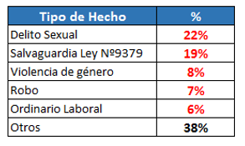
Fuente: Subproceso de Modernización Institucional

En el cuadro anterior se puede observar como el tipo de hecho que se atiende con mayor recurrencia es Delito Sexual con un 22% de la atención total. Seguidamente se ubica Salvaguardia con un 19% y en tercer puesto Violencia de género con un 8%. Finalmente, se ubican Robo y Ordinario laboral con un 7% y 6% respectivamente. En la categoría otros, se engloban el resto de las tipologías que atiende la especialidad y que abarcan el 38% restante de la población atendida.

De este análisis se pude extraer como, para ambas especialidades, los tipos de hecho que primordialmente se atienden están relacionados con Violencia de Género, Delito Sexual y Salvaguardia.

Circulante

La Sección, al 26 de abril de 2019 (inventario), contaba con un total de 289 casos pendientes de concluir. Ahora bien, al finalizar el año 2019 la Sección cierra con un total de 396 casos pendientes de concluir. Esto representa un aumento del 37% (107 casos) en el circulante de la Sección, desde el mes de abril hasta diciembre de 2019.

Otro dato para destacar es que, de los 396 casos pendientes de concluir en diciembre de 2019, el 67% (267 casos) corresponden a casos que exceden los tres meses de haber ingresado al torrente de trabajo de la Sección. Esto tomando como referencia el 31 de diciembre de 2019 para el cálculo de la antigüedad

Casos atendidos en UML con prestación de servicio psiquiátrico y psicológico

Se pudo identificar que, algunas de las Unidades Médico Legal que brindan servicio a nivel nacional, atienden pericias de índole psiquiátrico y psicológico. A continuación, se muestran las UML y el recurso asignado:

Psiquiatría

- PISAV Pavas: Plaza 15674 (Propiedad): Dr. Nino Castro Carboni (Consejo Médico)
- PISAV La Unión: Plaza 48458 (Vacante): Dra. Gabriela Zuñiga Tortós (Sección de Psiquiatría y Psicología Forense-Renuncia)
- Pococí: Plaza 5724 (Vacante): Dr. Juan Rafael Valverde Zuñiga (Sección de Psiquiatría y Psicología Forense-Jubilación)
- Cartago: Plaza 55640 (Vacante): Dra. Ileana Monge Gutierrez (UML Cartago)

Psicología
- Cartago:
  - Plaza 47154 (Propiedad): Lic. Gilma Castro Madriz (UML Cartago)
  - Plaza 92686 (Vacante): Lic. Gloriana Villalobos Torres (UML Cartago)

Resulta importante tomar en consideración la atención de casos que aportan estas unidades,
para obtener una estimación general de la demanda del servicio a nivel nacional. A continuación, se brinda un cuadro resumen con la cantidad de casos atendidos por UML según la especialidad, este análisis toma como referencia la atención brindada en los años 2018 y 2019.
Cuadro 11. Demanda del servicio regional
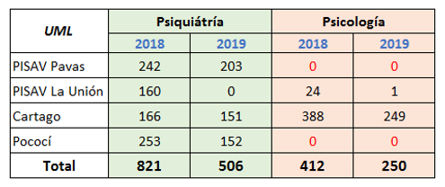
Fuente: Subproceso de Modernización Institucional
En el cuadro anterior, se puede observar la cantidad total de atenciones en psiquiatría y piscología para las UML.

- Para psiquiatría, en el 2018 se atendieron un total de 821 casos y para 2019 esta cifra descendió a 506 casos. Resultando las UML de Pavas y Pococí como las de mayor aporte, atendiendo 445 y 405 casos respectivamente.

- Para psicología, durante el año 2018 se atendieron un total de 412 casos y en 2019 disminuyó a 250 casos. Este servicio solo se brinda en la UML de Cartago, no obstante, se identificaron unos casos atendidos en La Unión.
Si tomamos en cuenta esta información y le sumamos los casos atendidos en la Sección de Psiquiatría y Psicología Forense, podríamos obtener una estimación de la cantidad total de casos atendidos a nivel nacional, lo que nos permite obtener un parámetro de la demanda del servicio y de la capacidad de atención del Departamento de Medicina Legal, tomando en consideración los últimos eventos que ha sufrido la Sección por la renuncia de Médicos Psiquiatras y la incorporación de Peritos Psicólogos.

Cuadro 12. Demanda a nivel nacional
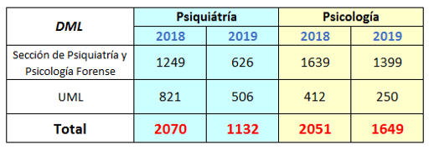
Fuente: Subproceso de Modernización Institucional

En términos globales, el Departamento de Medicina Legal, para la especialidad de psiquiatría atendió un total de 2070 casos en 2018 y 1132 casos en 2019. Mientras que, para la especialidad de psicología, se atendieron un total de 2051 casos en 2018 y 1649 casos en 2019. Esto representa una reducción del 45% (938 casos) en la atención de casos de psiquiatría y de un 20% (402 casos) en la atención de casos de piscología, según los datos obtenidos para 2019 en comparación con 2018.

Para 2019, a nivel nacional se obtuvo una atención promedio mensual de 94 casos para psiquiatría y de 137 casos para psicología.

Cargas de trabajo área administrativa

Como se mencionó anteriormente, la Sección cuenta con cinco plazas de Auxiliar Administrativo y una plaza de Secretaria 1. Es importante agregar que, cuatro de las plazas de Auxiliar Administrativo están adscritas a la Sección y la plaza restante pertenece al Consejo Médico Forense y fue dotada por la Jefatura Departamental para apoyar el arranque del proyecto de Agenda Única.

La centralización de las citas mediante la Agenda Única en la sección ha generado un mayor volumen de trabajo para el área administrativa. Esta nueva carga de trabajo valida que la sección cuente con cinco plazas de Auxiliar Administrativo.

Datos relevantes
A continuación, se presentan otros datos estadísticos complementarios con el fin de visualizar de una mejor manera las cargas de trabajo. Se tomó como referencia la rendición de cuentas efectuada por la Sección para el año 2019 y los datos estadísticos analizados:

- % de Efectividad en la atención: se define como la cantidad de casos atendidos entre el total de solicitudes ingresadas al SIMEL. Este dato toma como referencia la totalidad de solicitudes ingresadas sin distinción de la especialidad. Para el año 2018 se obtuvo un porcentaje de efectivad del 65% y para 2019 del 64%.

- Ausentismo: son las citas en que los pacientes no se presentan. El porcentaje es del 24%.

- Sin efecto: son las citas canceladas por la Autoridad Judicial. El porcentaje de citas sin efecto es del 9%.

Ambiente laboral

Para el análisis del ambiente laboral, Sección de Apoyo Psicológico Operacional (SAPSO), llevará a cabo un estudio integral en el Departamento de Medicina Legal, contemplando todas las secciones que lo conforman. Esto a solicitud de la Dirección de Planificación, según oficio 977-PLA-MI-2019, en donde literalmente se indica:

“…le corresponde a la Sección de Apoyo Psicológico Operacional (SAPSO), realizar el abordaje para el estudio de ambiente laboral, se solicita la valiosa colaboración para la atención de las siguientes oficinas que pertenecen al Departamento de Medicina Legal:

- Clínica Médico Forense
- Sección de Patología Forense
- Sección de Psiquiatría y Psicología Forense
- Medicina del Trabajo
- Área Administrativa del Departamento.”.

Todo con el fin de conocer la situación laboral dentro de la oficina, brindar insumos estratégicos para el proyecto y sensibilización al cambio. Esto según acuerdo del Consejo Superior 060—2019, sin embargo, a la fecha no se ha recibido respuesta por parte de la SAPSO.

Infraestructura
Es importante hacer mención dentro del análisis de la Sección de Psiquiatría y Psicología Forense de las instalaciones físicas donde se ubica. La planta física cuenta con una buena distribución del espacio físico y un correcto acondicionamiento, acorde con los procesos médicos y periciales que se llevan a cabo. Se cuenta con el equipo médico, administrativo y tecnológico para desempeñar las funciones de manera óptima y ofrecer un servicio de calidad a la persona usuaria. La infraestructura física cuenta con la siguiente composición:

- 18 consultorios
- Archivo
- Cuarto de suministros
- Bodega
- Área personal administrativo
- Recepción

Recientemente se hicieron modificaciones a la estructura física, para convertir un área de juegos y añadir 2 consultorios adicionales.

Principales causas de la Problemática Actual

Diagrama de Causa – Efecto
Con el fin de evaluar y sistematizar los aspectos susceptibles de mejora que se identificaron durante el diagnóstico de la Sección de Psiquiatría y Psicología Forense, se adjunta el siguiente diagrama Causa-Efecto, que permite divisar de una mejor manera las áreas sensibles de la oficina y los puntos críticos identificados. Todo esto con el fin de poder mejorar las condiciones de la Sección y hacer un uso eficiente de los recursos institucionales.

Figura 5. Diagrama Causa Efecto Sección de Psiquiatría y Psicología Forense
Fuente: Subproceso de Modernización Institucional

Es importante destacar que todos los elementos identificados en el diagrama anterior serán abordados con las propuestas de mejora, de forma tal que se optimice el rendimiento de la sección y se mejore el servicio ofrecido a la persona usuaria. En el siguiente apartado se muestran los principales hallazgos del diagnóstico.

Identificación de oportunidades de mejora y sus causas (Herramienta de evaluación de la situación actual)

Con el fin de abordar todos los elementos identificados durante la ejecución del Diagnóstico, a continuación, se presenta la herramienta de evaluación de la Situación actual del Sección de Psiquiatría y Psicología Forense. Dicha herramienta contiene los puntos críticos identificados y la propuesta de mejora asociada, así como el responsable o responsables de su ejecución.

Cuadro 13. Herramienta Evaluación de la Situación Actual

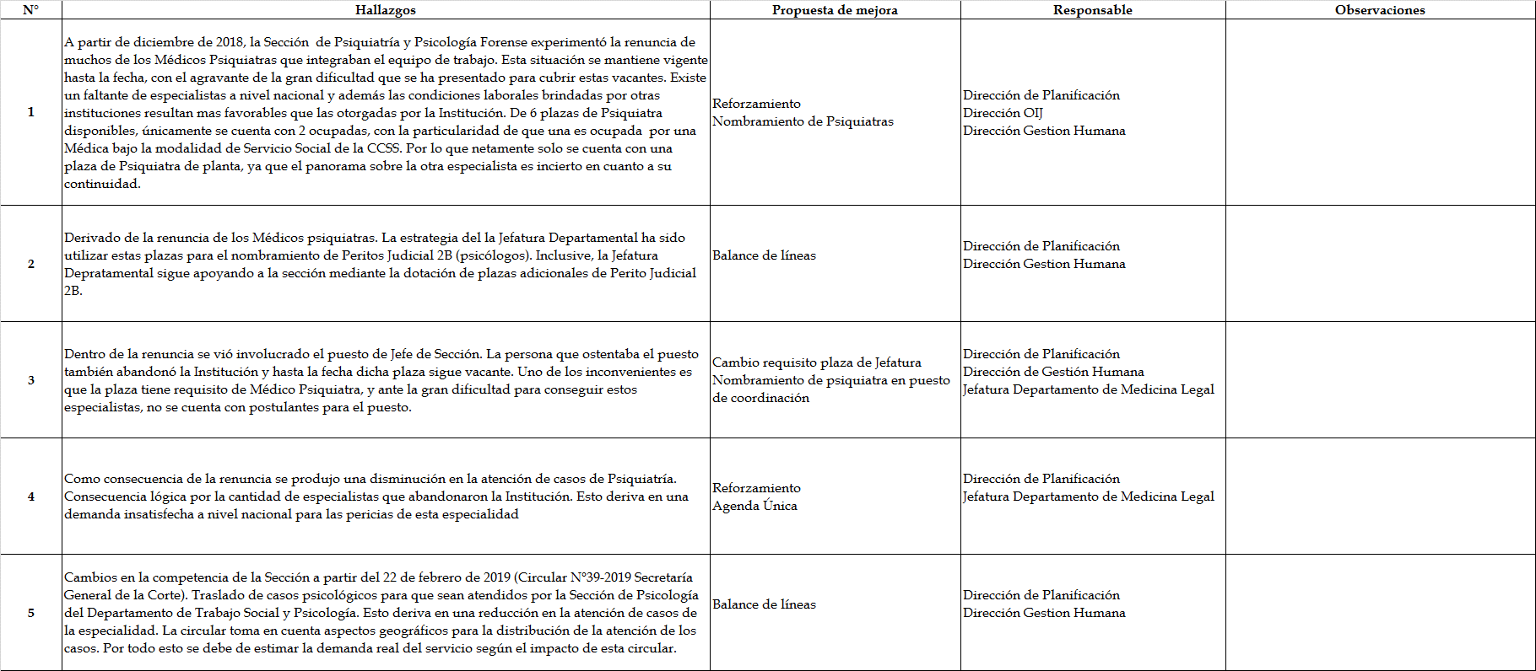

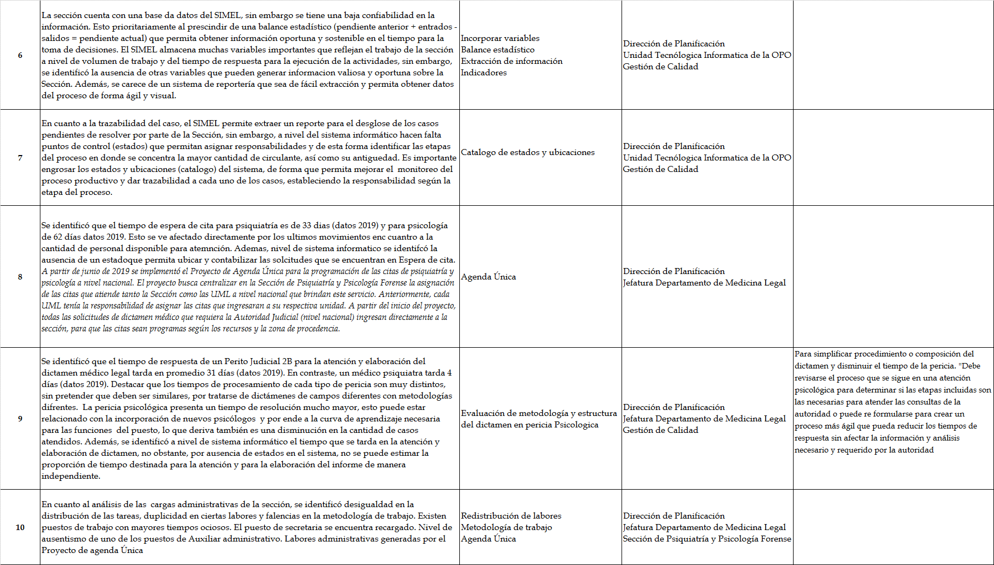
Fuente: Subproceso de Modernización Institucional

Priorización oportunidades de mejora

A partir de los hallazgos identificados en la herramienta de evaluación de la situación actual, se procede a priorizar las oportunidades de mejora, tomando en consideración criterios de urgencia, impacto y factibilidad.

A continuación, se enlistan los temas de las propuestas de mejora según orden de priorización establecido:

- Renuncia de Psiquiatras
  - Plazas vacantes de Psiquiatras
  - Nombramiento de Psicólogos
  - Ausencia Jefatura de Sección
  - Disminución atención de casos de Psiquiatría (demanda insatisfecha a nivel nacional)
- Traslado de competencia casos de psicología
- Tiempo espera de cita
- Tiempo de respuesta pericia psicológica
- Cargas de trabajo área administrativa
- Estadísticas
- Trazabilidad del caso

De esta forma se define el orden prioritario para el abordaje de las oportunidades de mejora, buscando la forma de hacer un uso óptimo de los recursos institucionales y dirigir todos los esfuerzos hacia los aspectos con mayor impacto en el rendimiento de la sección y con repercusión en la respuesta a la persona usuaria. En la sección de Diseño se abordarán las propuestas de solución para solventar los temas identificados.

LIMITACIONES PRESENTADAS DURANTE EL DESARROLLO DEL PROYECTO
Durante la ejecución del diagnóstico se presentaron las siguientes particularidades:
- Cambios en la metodología durante la ejecución del proyecto. Entrega de productos parciales según prioridades definidas.
- Confiablidad de la información del sistema informático.
- Ausencia de variables a nivel del sistema informático.
- Complejidad en la extracción de información del sistema informático
- Ausencia de estados necesarios a nivel del sistema informático para el seguimiento de casos
- Fuga de talento (renuncia de personal médico)
- Capacidad del recurso informático para absorber requerimientos

ELEMENTOS CONCLUSIVOS

Sobre la estructura organizacional:

- La Sección de Psiquiatría y Psicología Forense está conformada por un total de 24 funcionarias y funcionarios judiciales.

- La Sección está compuesta por: una plaza de Jefe de Sección (Médico 3), una plaza de Coordinador de Unidad, seis plazas de Médico 1 (Psiquiatra), diez plazas de Perito Judicial 2B (Psicólogo), una plaza de Secretaria 1 y cinco plazas de Auxiliar Administrativo.

- Debido a la renuncia de los médicos psiquiatras desde diciembre de 2018, la Sección no cuenta con puesto de Jefatura. Además, de las seis plazas de Médico 1 (Psiquiatra) con las que se cuenta, únicamente están nombradas dos, con la particularidad que una de ellas es bajo la modalidad de Servicio Social de la CCSS. De las cuatro plazas restantes, tres están siendo nombradas como Perito Judicial 2B (Psicólogo) y la otra en condición de vacante ante la jubilación del Dr. Hernández, plaza que se encontraba desempeñando funciones en la UML de Pococí. En síntesis, netamente solo se cuenta con una persona nombrada como Médico 1.

- En relación con el área de psicología, la Sección cuenta con un total de seis plazas de Perito Judicial 2B, ocupadas en su totalidad. Adicionalmente, hay que sumarle las tres plazas de Médico 1 (nombradas como perito), la plaza de Médico 3 (nombrada como perito) y las cuatro plazas otorgadas por la Jefatura Departamental. Por ende, se cuenta con un total de 14 personas nombradas como Perito Judicial 2B.

- En el área administrativa, se cuenta con un total de cinco plazas de Auxiliar Administrativo y una plaza de Secretaria 1. Una de las plazas de Auxiliar Administrativo fue dotada por la Jefatura Departamental para el proyecto de Agenda Única y pertenece al Consejo Médico Forense.

Sobre el inventario:

- Se llevó a cabo un inventario de casos pendientes en el mes de abril de 2019. Se identificó que el circulante, para ese momento, era de 289 casos. El desglose es:
  - El 56% (163 casos) del circulante se encuentra pendiente de concluir.
  - El 22% (64 casos) se encuentra pendiente de Refrendo
  - El 12% (34 casos) se encuentra pendiente cita o reprogramación de cita
  - El 9% (27 casos) se encuentra concluido
  - Finalmente, un porcentaje ínfimo se encuentra pendiente de Jefatura.
- A nivel del sistema informático se identificó la ausencia de estados y ubicaciones para una mejor identificación del pendiente y trazabilidad del caso.

Sobre el análisis de procesos:

- A partir del Diagrama General del Proceso se identificaron un total de seis subprocesos, que incluyen todas las tareas necesarias para llevar a cabo las labores sustantivas de la sección.
  - Ingreso
  - Registro y asignación
  - Sesión
  - Elaboración de dictamen
  - Revisión y Refrendo
  - Despacho

- Los principales clientes que hacen uso de los servicios que brinda la Sección son:
  - Fiscalía Adjunta de Heredia
  - Sección Medicina del Trabajo
  - Juzgado de Familia de Heredia

Sobre el análisis de los tiempos de los procesos:

- La duración promedio total (datos 2019) de un caso, desde la fecha de ingreso hasta la fecha del despacho del Dictamen Médico Legal es:
  - Psiquiatría: 39 días
  - Psicología: 91 días

- El tiempo total de duración del caso dentro de la Sección de Psiquiatría y Psicología Forense se desglosa de la siguiente manera: Tiempo espera de cita, tiempo de respuesta Médico/Perito, tiempo de respuesta Jefatura, tiempo de respuesta Refrendo y tiempo de respuesta Despacho.

- Las duraciones promedio (datos 2019) para los tiempos identificados son las siguientes:
  - Tiempo espera de Cita
    - Psiquiatría: 33 días
    - Psicología: 62 días
  - Tiempo de respuesta Médico/Perito
    - Psiquiatría: 4 días
    - Psicología: 31 días
- Tiempo de respuesta Jefatura: 1 días
  - Tiempo de respuesta Refrendo: 1 día
  - Tiempo de respuesta Despacho: 2 días

- Los cuellos de botella de la Sección se centran en los tiempos de espera de cita y principalmente en el tiempo de resolución (62 días) de la pericia psicológica, que abarca desde la atención hasta la emisión del dictamen médico legal.

Sobre cargas de trabajo:

- Para el año 2018 ingresaron 4454 solicitudes al SIMEL. De las cuales se atendieron un total de 2888. Lo que representa un 65% de efectividad. Para el año 2019 ingresaron 3140 solicitudes al SIMEL y se atendieron un total de 2025, para un 64% de efectividad. En el año 2019 se atendieron 863 casos menos con respecto a 2018, lo que equivale a una disminución del 30%.

- Para el 2018 ingresaron en promedio 371 solicitudes mensuales, lo que equivale a un promedio de ingreso de 18 solicitudes diarias. En contraste, para 2019 ingresaron en promedio 262 solicitudes, lo que equivale a un promedio de ingreso de 12 solicitudes diarias.

- Para 2018, de la totalidad de casos atendidos un 43% (1249 casos) corresponde a pericias de psiquiatría mientras que el 57% (1639 casos) restante a pericias de psicología. De la totalidad de casos atendidos para 2019, el 31% (626 casos) corresponde a pericias psiquiátricas y el 69% (1399 casos) restante a pericias psicológicas.

- Para 2018, se atendió un promedio diario de 5 casos de psiquiatría y de 7 casos de psicología. Mientras que para 2019, estos números cambian a una atención promedio diaria de 2 casos de psiquiatría y 6 casos de psicología.

- Para psiquiatría, en el año 2018 se atendieron un total de 1249 casos, mientras que para 2019 esa atención bajó a 626 casos, lo que representa una disminución de un 50%. Para psicología, en el año 2018 se atendieron un total de 1639 casos, en contraste con 2019 donde se atendieron 1399, lo que equivale a una disminución del 15%.

- El tipo de caso con mayor incidencia en la Sección:
  - Psiquiatría: Atención de paciente 43%, CAPEMCOL 39% y Ampliación sin paciente con 10%.
  - Psicología: Atención de paciente 80%, Visita Domiciliaria 8% y Ampliación sin paciente con 8%.

- El tipo de hecho con mayor incidencia en la Sección:
  - Psiquiatría: Violencia de género 17%, Robo 14% y Salvaguardia con 12%.
  - Psicología: Delito Sexual 22%, Salvaguardia 19% y Violencia de género con 8%.

- Al finalizar 2019 el circulante de la Sección fue de 396 casos pendientes. Esto representa un aumento del 37% (107 casos) en el circulante de la Sección, desde el mes de abril hasta diciembre de 2019.

- El 67% de los casos pendientes de concluir se encuentran en rezago, lo que significa que exceden los 3 meses de antigüedad a partir de su ingreso.

- Las siguientes UML brindan los servicios de la Sección:
  - Psiquiatría
    - Pavas: 2018= 242 casos y 2019 = 203 casos
    - La Unión: 2018 = 160 casos y 2019 = 0 casos
    - Cartago: 2018 = 166 casos y 2019 = 151 casos
    - Pococí: 2018 = 253 casos y 2019 = 152 casos
  - Psicología
    - Cartago: 2018 = 388 casos y 2019 = 249 casos
    - La Unión: 2018 = 24 casos y 2019 = 1 caso

- A nivel global el Departamento de Medicina Legal atendió:
  - Psiquiatría:
    - 2018: 2070 casos
    - 2019: 1132 casos
  - Psicología:
    - 2018: 2051
    - 2019: 1649
Esto representa una reducción del 45% (938 casos) en la atención de casos de psiquiatría y de un 20% (402 casos) en la atención de casos de psicología del período 2018 al 2019.

- Para 2019, a nivel nacional se obtuvo una atención promedio mensual de 94 casos para psiquiatría y de 137 casos para psicología.

- La implementación de la agenda única para la centralización de las citas en la Sección generó una carga de trabajo administrativa adicional.

Sobre la infraestructura:
- La infraestructura física cuenta con una buena distribución del espacio físico y un correcto acondicionamiento, acorde con los procesos médicos y periciales que se llevan a cabo.

Sobre las oportunidades de mejora:

- Principales Hallazgos:

  - Renuncia de Psiquiatras
  - Traslado de competencia casos de psicología
  - Tiempo espera de cita
  - Tiempo de respuesta pericia psicológica
  - Cargas de trabajo área administrativa
  - Estadísticas
  - Trazabilidad del caso

OPORTUNIDADES DE MEJORA

La siguiente propuesta aborda los puntos críticos 1, 2, 3, 4, 5, 8, 9 y 10 de la Herramienta de evaluación de la situación actual de la Sección de Psiquiatría y Psicología Forense. Además, se aborda parcialmente los puntos críticos 6 y 7, ya que el tema estadístico afecta a todo el Departamento, por lo que paulatinamente durante la ejecución del proyecto se llevará a cabo una propuesta integral que abarque dicho tema y los indicadores de gestión.

En el siguiente apartado se muestra cada una de las oportunidades de mejora identificadas con su respectiva propuesta de solución.

PROPUESTAs DE SOLUCIÓN

A continuación, se hace una síntesis de los principales hallazgos identificados en el análisis de oportunidades de mejora. Para cada oportunidad de mejora identificada se asocia una propuesta de solución.

Renuncia de Psiquiatras

La sección cuenta con 6 plazas de Médico 1 (Psiquiatra). Ante la renuncia de los especialistas a partir de finales de 2018, a continuación, se muestra el estado de las plazas:

Cuadro 14. Plazas de Psiquiatría
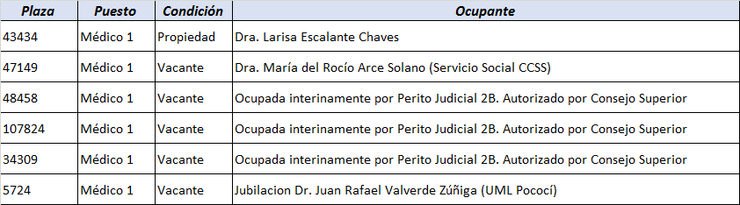
Fuente: Subproceso de Modernización Institucional

Se cuenta con 5 plazas vacantes. Una de ellas es ocupada interinamente por la Dra. Arce, sin embargo, esta colaboradora nombrada desde el 18 de febrero de 2019, labora bajo la modalidad de servicio social de la CCSS. En pocas palabras, dicha especialista representa un préstamo por parte de la CCSS, por lo que existe cierta incertidumbre en cuanto a su continuidad.

Adicional a esto, el Departamento de Medicina Legal cuenta con otra plaza de Médico 1 (Psiquiatra) adscrita a la UML de Cartago. Esta plaza tiene la particularidad que su contrato es por medio tiempo y en horario vespertino. También es importante añadir que, el servicio de psiquiatría se brindaba en el PISAV de La Unión, pero ante la renuncia de la especialista, dicha plaza retorna a la Sección. De igual manera se prestaba el servicio en la UML de Pococí, pero a partir de la jubilación del Dr. Juan Rafael Valverde Zuñiga desde el 21 de noviembre de 2019 y por acuerdo interno según sesión 102-19, dicha plaza pasa a formar parte de la Jefatura Departamental.

Por último, cabe destacar que, la plaza de 15674 de Médico 4, que es ocupada por el Dr. Nino Castro Carboni (Psiquiatra) y que pertenece al Consejo Médico Forense, se encuentra brindando apoyo en la tramitación de pericias psiquiátricas de la Sección en el PISAV de Pavas. Situación que se valida y respalda en el informe del Consejo Médico Forense.

En resumen, realizando un conteo efectivo en el Departamento de Medicina Legal de todas las plazas de Médico 1 y su ocupación, se tiene el siguiente panorama:

Plazas ocupadas
- 43434 (Propiedad): Dra. Larisa Escalante Chaves
- 47149 (Vacante): Dra. María del Rocío Arce Solano (Servicio Social CCSS)
- 55640 (Vacante): Dra. Ileana Monge Gutierrez (UML Cartago-medio tiempo)

Plazas Disponibles
- 48458 (Vacante): Ocupada por Perito Judicial 2B
- 107824 (Vacante): Ocupada por Perito Judicial 2B
- 34309 (Vacante): Ocupada por Perito Judicial 2B
- 5724 (Vacante): Jubilación Dr. Juan Rafael Valverde Zuñiga

La propuesta gira en torno a captar talento humano y poder nombrar, según la disponibilidad en el mercado, la mayor cantidad de Psiquiatras para completar las plazas vacantes.

Plazas vacantes

Se cuenta con un total de 2,5 plaza de Médico 1 desempeñando labores. De las cuales una está siendo ocupada por la Dra. María del Rocío Arce Solano (Servicio Social CCSS) y la otra (medio tiempo) por la Dra. Ileana Monge Gutierrez en Cartago. Bajo este escenario se cuenta con un total de cuatro plazas de Médico 1 libres.
Propuesta

- Nombramiento de Psiquiatras

Ante este escenario, la estrategia a seguir debe centrarse en buscar la continuidad de la Dra. Arce, buscando lograr un acuerdo con la CCSS para contar con este recurso de manera permanente, considerando también la experiencia que ha adquirido en el puesto en el último año. Paralelo a esto se recomienda, de existir contenido presupuestario y valorando el costo que acarrea para la institución, modificar el medio contrato que existe con la plaza de la Dra. Monge para convertirla en una plaza de tiempo completo. Sobre esto hay que aclarar que la plaza se encuentra adscrita a la UML de Cartago por lo que en la misma gestión podría plantearse que dicha plaza se adscriba a la Sección de Psiquiatría y Psicología Forense para una mayor optimización de los recursos en congruencia con el proyecto de agenda única.

De ser factible se recomienda lanzar una campaña para atraer profesionales en esta especialidad y cubrir las vacantes. Para ello, de la mano con la Jefatura Departamental y la Dirección de Gestión Humana se puede diseñar una estrategia de divulgación buscando captar recurso humano, con las dificultades que esto ha representado en los últimos años.

- Reforzamiento
En línea con las recomendaciones emitidas en el informe del Consejo Médico Forense se plantea lo siguiente: Aprovechar la plaza 83761 ocupada por la Médica Psiquiatra Dra. Mayra Rodríguez Calvo, para que coadyuve en la realización de pericias en la Sección de Psiquiatría y Psicología Forense, necesidad prioritaria para el Departamento de Medicina Legal. Lo que se plantea es replicar el modelo de trabajo de la plaza 15674 ostentada por el Médico Psiquiatra Dr. Nino Castro Carboni, quien, por acuerdo del Consejo Superior, mantiene su plaza de Médico 4 pero resolviendo casos de la Sección de Psiquiatría y Psicología Forense (primera instancia). De esta forma la Institución se gana un Médico Psiquiatra ante el grave faltante que se vive y ante la dificultad de reclutar este tipo de especialistas. Se recomienda que ambas plazas se adscriban a la Sección de Psiquiatría y Psicología Forense para su supervisión y rendición de cuentas. Hay que añadir que la ubicación física del recurso será definida por la Jefatura Departamental acorde con las necesidades prioritarias del Departamento de Medicina Legal y para una mejor cobertura del servicio público. Siempre que no se atente contra una correcta prestación del servicio médico a nivel nacional, garantizando la accesibilidad y en completo apego con el proyecto de agenda única de la Sección de Psiquiatría y Psicología Forense.

Nombramiento de Psicólogos
Recapitulando, como consecuencia de la renuncia de los Psiquiatras una de las medidas adoptadas por la Jefatura Departamental fue el nombramiento de Peritos Judicial 2B (Psicólogos) en estas vacantes (lo que representa un ahorro en costos para la institución al ser una categoría de puesto inferior a la de Médico 1. Además, la Jefatura Departamental brindó apoyo con la dotación de cuatro plazas de Médico, pero de igual manera nombradas como Perito Judicial 2B. A continuación, se muestra en detalle la cantidad de plazas de Perito Judicial 2B pertenecientes a la Sección y las que se encuentran brindando apoyo.

Cuadro 15. Plazas de Psicología
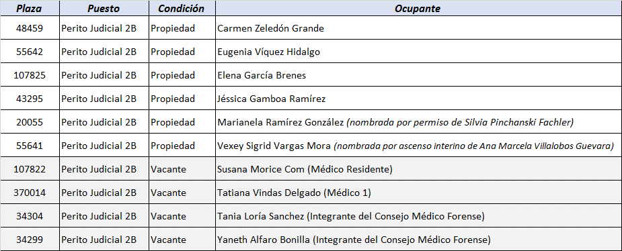
Fuente: Subproceso de Modernización Institucional

Como se muestra en el cuadro anterior, la sección cuenta con seis plazas de Perito Judicial 2B adscritas, todas en condición de propiedad. Además, cuenta con cuatro plazas de apoyo dotadas por la Jefatura Departamental. Sobre estas plazas es importante destacar que, las pertenecientes al Consejo Médico (34304 y 34299) se tienen contempladas dentro de las recomendaciones emitidas en el Informe del Consejo Médico Forense. Las dos plazas restantes continúan hasta el tanto se concluya el proceso de formación académica de los médicos residentes y se puedan cubrir estas vacantes.

Además de esto, se deben de tomar en consideración dos plazas de Perito Judicial 2B (psicólogo) adscritas a la UML de Cartago, las cuales se muestran a continuación:

Cuadro 15. Plazas de Psicología UML de Cartago
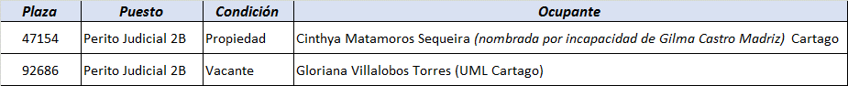
Fuente: Subproceso de Modernización Institucional

Por lo tanto, el Departamento de Medicina Legal de manera efectiva cuenta con un total de ocho plazas de Perito Judicial 2B.

Propuesta

- Estimación Capacidad Operativa

A partir de la cantidad de peritos disponibles y la cuota de atención diaria, se puede obtener una estimación de la capacidad operativa de la sección. A continuación, se muestran los escenarios, según cantidad de peritos, para la producción diaria y mensual.

Cuadro 16. Capacidad operativa Psicología
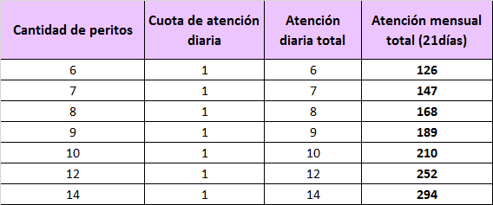
Fuente: Subproceso de Modernización Institucional

Los Perito Judicial 2B están en la capacidad de atender un caso al día. Tomando en cuenta esta restricción en la cuota de trabajo, en el cuadro anterior se observa que con una cantidad de 14 peritos se obtiene una producción mensual aproximada de 294 atenciones.

- Estimación demanda del servicio

Una vez calculada la capacidad operativa de la sección, resulta fundamental estimar la demanda del servicio. Para esto es importante reiterar el traslado de competencia para la atención de casos en la Sección de Psicología del Departamento de Trabajo Social y Psicología. Esto impacta mayoritariamente en la Sección a partir de Julio de 2019, por lo tanto, se procedió a realizar una consulta al SIMEL de la cantidad de solicitudes ingresadas para el periodo que abarca del 01-07-19 al 31-03-20. Los datos obtenidos se muestran a continuación:

Cuadro 17. Solicitudes ingresadas de Psicología Julio-Noviembre de 2019
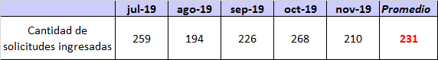
Fuente: Subproceso de Modernización Institucional

Del cuadro anterior se extrae que la demanda del servicio es de aproximadamente 231 casos por mes. Es importante añadir que, no se toman en cuenta los datos de diciembre de 2019 y enero de 2020, por cierre colectivo, ni los datos de febrero y marzo de 2020, debido a que un porcentaje muy alto de los casos todavía no han sido atendidos y le resta confiabilidad al análisis.

Adicional a esto se estimó la demanda del servicio a nivel regional, recordando que la UML de Cartago cuenta con dos plazas de Perito judicial 2B. De igual manera se tomaron los datos de solicitudes ingresadas de julio de 2019 a marzo de 2020 y se obtuvo que la demanda del servicio es de aproximadamente 34 casos por mes. Por lo que se podría contemplar una demanda global de aproximadamente 265 casos al mes.

Producto del análisis también se obtuvieron los siguientes datos relevantes:

- Porcentaje de efectividad en la atención: 67%
- Porcentaje de ausentismo: 24%
- Porcentaje sin efecto: 9%

Ausencia Jefatura de Sección
La Sección cuenta con el puesto de Médico 3 (Jefe de Sección) vacante. Actualmente la figura de Jefatura recae sobre Ana Marcela Villalobos, quien funge como Coordinadora del área de psicología. La carencia de psiquiatras sumado al hecho de que el perfil del puesto tiene como requisito ser Médico Psiquiatra, han derivado en la ausencia de este puesto de liderazgo y supervisión en la Sección.

Propuesta

- Que la Dirección de Gestión Humana valore ampliar el requisito para que el puesto de Médico 3 (Jefe de Sección), pueda ser ocupado por un Perito Judicial 2B.
- Una vez dada la ampliación de requisito para ocupar el cargo, según se plantea realice la Dirección de Gestión Humana, se proceda a completar el puesto de Médico 3 (Jefe de Sección), valorando el nombramiento de un Perito Judicial 2B.
- Paralelo a esto se recomienda nombrar en la plaza de Coordinación a un Médico 1, con el fin que funja como enlace entre la rama de psiquiatría y la jefatura. De esta manera, se garantiza contar con el puesto de jefatura de sección y contar con la coordinación en el área de psiquiatría, para la armonización y articulación de este recurso escaso para la institución. Cabe destacar que, este recurso se mantendrá atendiendo pericias con un ajuste en su cuota, acorde con el recargo administrativo que conlleva la coordinación.

Disminución atención de casos
Como resultado de la renuncia de varias plazas, tal y como se ha mencionado, también se obtiene una reducción en la atención de casos producto de la disminución en la capacidad instalada. En 2018 la sección atendió un total de 1249 casos y en 2019 esta cifra descendió a 626 casos atendidos.

Propuesta

- Análisis: Capacidad vs Demanda

A partir de la propuesta de apoyo a psiquiatría, se cuenta con los siguientes recursos para la atención de pericias:
- Plaza 43434 (Propiedad): Dra. Larisa Escalante Chaves
- Plaza 47149 (Vacante): Dra. María del Rocío Arce Solano (Servicio Social CCSS)
- Plaza 55640 (Vacante): Dra. Ileana Monge Gutierrez (medio tiempo)
- Plaza 15674 (Propiedad): Dr. Nino Castro Carboni
- Plaza 83761 (Propiedad): Dra. Mayra Rodríguez Calvo.

Se tiene un total de 4,5 plazas disponibles para la atención de casos. A continuación, se muestra la capacidad de atención de la Sección según los recursos disponibles.

Cuadro 18. Capacidad operativa Psiquiatría
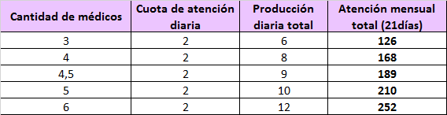
Fuente: Subproceso de Modernización Institucional

Los Médico 1 están en la capacidad de atender 2 casos al día. Tomando en cuenta esta cuota de trabajo, se puede extraer del cuadro anterior que, con una cantidad de 4.5 médicos se obtiene una producción aproximada de 189 atenciones por mes.

De igual manera que para la especialidad de psicología, se procedió a estimar la demanda del servicio a partir de la consulta al SIMEL de la cantidad de solicitudes ingresadas para el periodo que abarca del 01-07-19 al 31-03-20. Los datos obtenidos se muestran a continuación:

Cuadro 17. Solicitudes ingresadas de Psiquiatría Julio-noviembre de 2019
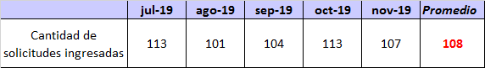
Fuente: Subproceso de Modernización Institucional

Del cuadro anterior se extrae que la demanda del servicio es de aproximadamente 108 casos por mes. Es importante reiterar que no se toman en cuenta los datos de diciembre de 2019 y enero de 2020, por cierre colectivo, ni los datos de febrero y marzo de 2020, debido a que un porcentaje muy alto de los casos todavía no han sido atendidos y le resta confiabilidad al análisis.

Adicional a esto se estimó la demanda del servicio a nivel regional, recordando que la UML de Cartago cuenta con 1 plaza de Médico 1 (medio tiempo) y el PISAV de Pavas cuenta con una plaza de Médico 4 (Consejo Médico) efectuando pericias psiquiátricas. De igual manera se analizaron los datos de solicitudes ingresadas de julio de 2019 a marzo de 2020 y se obtuvo que la demanda del servicio es de aproximadamente 60 casos por mes. Por lo que se podría contemplar una demanda global de aproximadamente 168 casos al mes.

Producto del análisis también se obtuvieron los siguientes datos relevantes:

- Porcentaje de efectividad en la atención: 67%
- Porcentaje de ausentismo: 24%
- Porcentaje sin efecto: 9%

Tomando en consideración la capacidad operativa, según la cantidad de médicos disponibles, así como la demanda mensual del servicio, se procede a realizar un análisis de capacidad vs demanda, con el fin de identificar la cantidad optima de recurso humano para absorber el volumen de trabajo.

Capacidad vs demanda

Gráfico 4. Capacidad vs Demanda Psiquiatría
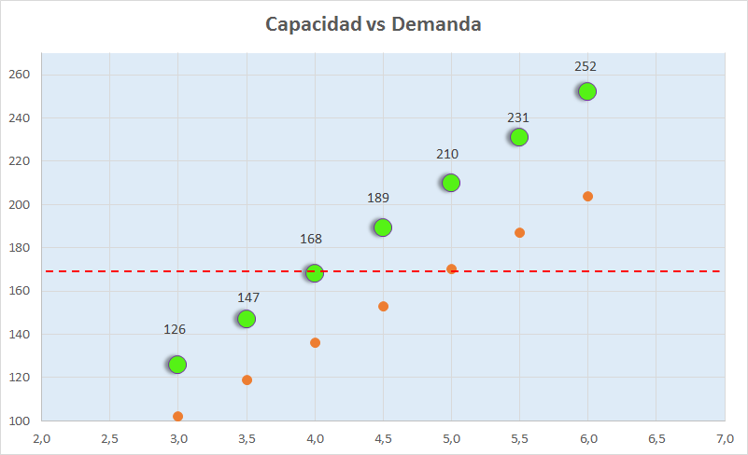
Fuente: Subproceso de Modernización Institucional

Del grafico anterior se puede extraer que la cantidad mínima de recurso humano para poder absorber la demanda del servicio es de 4 Médicos 1. Actualmente se cuenta con un total de 4,5 plazas y se proyecta en el corto plazo contar con 5,5 plazas, lo que permite hacer frente al volumen de trabajo de la especialidad. De igual manera se recomienda cubrir las plazas vacantes de forma paulatina (mientras el mercado laboral lo permita) y monitorear los indicadores del proceso, de forma que se garantice contar con una adecuada estructura de personal.

Con este nuevo modelo de trabajo se pretende estabilizar la sección y cumplir a cabalidad con las necesidades de la autoridad judicial haciendo un uso adecuado de los recursos institucionales.

De igual manera resulta necesario comenzar a generar información según el nuevo escenario que se adopte, de forma que se monitoree el rendimiento de la especialidad y se obtengan datos oportunos para la toma de decisiones y mejora continua. Para esto se recomienda incluir dentro del sistema de la Sección de Psiquiatría y Psicología, al Dr. Castro (Pavas) y Dra. Monge (Cartago), con el fin de centralizar la información estadística de la Sección y gestionar el rendimiento de manera integral.

También es importante añadir que, se debe hacer una asignación equitativa de los casos entre todas las plazas disponibles. Para ello se deben considerar criterios de complejidad y urgencia según el tipo de caso que se atienda. Para ello la sección debe elaborar un instrumento para el reparto de las pericias de forma que se garantice una correcta distribución y que facilite la programación del trabajo.

- Agenda Única

A partir de julio de 2019 (Circular 114-2019) la programación de las citas para la atención de casos de psicología y psiquiatría a nivel nacional se encuentra centralizada en la Sección de Psiquiatría y Psicología forense. Este modelo permite articular y mejorar la distribución de los recursos. Este proyecto nace ante las necesidades de la institución y la iniciativa de la Jefatura Departamental.

Se llevó a cabo una sesión de trabajo para conocer más a detalle el funcionamiento y operatividad del modelo de trabajo de agenda única, ya que este se implementó posterior al inicio del abordaje de la Sección. Los aspectos más relevantes se citan a continuación:

- Archivo de Excel
- Una plaza de Auxiliar administrativo tiempo completo dedicado a esta función (asignación de citas y manejo de la agenda)

Mejoras

- Automatización
- Regionalización.
- Criterios de asignación

Traslado de competencia casos de piscología

El Consejo Superior en sesión 16-19 celebrada el 22 de febrero de 2019, artículo LXXI, dispuso que a partir de la fecha de divulgación de la circular 39-2019 (marzo 2019), que la Sección de Psicología del Departamento de Trabajo Social y Psicología, comenzaría a asumir la atención de ciertos casos. En la misma línea se emite la circular 114-2019 en donde el Consejo Superior del Poder Judicial en sesión 54-19 celebrada el 13 de junio de 2019, artículo LXVII, dispuso ampliar la circular 39-2019, “Casos que serán asumidos por la Sección de Psicología del Departamento de Trabajo Social y Psicología y la Sección de Psiquiatría y Psicología del Departamento de Medicina Legal.”

Por estos atenuantes la demanda del servicio de psicología, en la Sección de Psiquiatría y Psicología forense, ha presentado variaciones significativas, por lo que resulta necesario estimar esta nueva demanda a partir del mes de julio de 2019. A partir de la estimación de la demanda, resulta indispensable realizar un análisis de Capacidad vs Demanda, para llevar a cabo un balanceo de líneas y determinar la cantidad de recurso humano necesario para absorber el volumen de trabajo de la especialidad.

Propuesta

- Análisis: Capacidad vs Demanda.

En el apartado anterior se calculó la capacidad operativa de la sección, según cantidad de peritos disponibles y la demanda del servicio, la cual es de aproximadamente 231 casos en promedio al mes. A continuación, se presenta un análisis de Capacidad vs Demanda para estimar la cantidad óptima de especialistas necesarios para cubrir el volumen de trabajo.

Gráfico 5. Capacidad vs Demanda Psicología
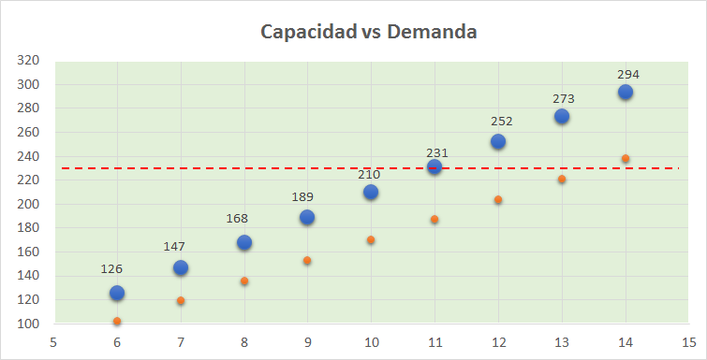
Fuente: Subproceso de Modernización Institucional

Del gráfico anterior, se puede extraer que la cantidad mínima de recurso humano para poder absorber la demanda del servicio es de once Perito Judicial 2B. Actualmente se cuenta con un total de once plazas de Perito Judicial 2B (seis plazas adscritas a la Sección, dos plazas adscritas a la Unidad Médico Legal de Cartago, pero que fueron trasladas a la Jefatura Departamental, y tres plazas de Psiquiatra nombradas como Perito Judicial 2B). Adicionalmente se cuenta con dos plazas de Médico 1 (107822 y 370014), pertenecientes a la Jefatura Departamental, nombradas Perito Judicial 2B, por lo que realmente se cuenta con una batería total de 13 Peritos Judicial 2B, lo que permite hacer frente al volumen de trabajo de la especialidad. Es importante añadir que a este nuevo modelo de trabajo hay que agregarle la variable de curva de aprendizaje, por lo que se busca encontrar un equilibrio entra la cantidad de especialistas y las competencias necesarias para cumplir con las expectativas de producción. De igual manera se pretende estabilizar la sección en el corto plazo para comenzar a evaluar los resultados del nuevo esquema de trabajo.

Bajo este escenario se plantea:

- Seguir utilizando las tres plazas de Médico 1 de la Sección como Perito Judicial 2B, hasta el tanto se logren ocupar esas vacantes con Psiquiatras y buscando la estabilización de la sección.
- Seguir utilizando las dos plazas de Médico 1 de la Jefatura Departamental como Perito Judicial 2 B, hasta el tanto se concluya el proceso de formación académica de los médicos residentes y se puedan cubrir estas vacantes.

Además, se recomienda que todas las plazas se adscriban a la Sección de Psiquiatría y Psicología Forense para su supervisión y rendición de cuentas. Hay que añadir que la ubicación física del recurso será definida por la Jefatura Departamental acorde con las necesidades prioritarias del Departamento de Medicina Legal y para una mejor cobertura del servicio público. Siempre que no se atente contra una correcta prestación del servicio médico a nivel nacional, garantizando la accesibilidad y en completo apego con el proyecto de agenda única de la Sección.

Tiempo espera de cita

Según los datos arrojados en el estudio de tiempos, un paciente de la especialidad de psiquiatría espera un promedio de 32 para su atención. En la dimensión de psicología, un paciente espera alrededor de 62 días en promedio para su atención. Estas mediciones se dan tomando en cuenta los datos para 2019 y nos proporcionan una panorámica de la saturación de la agenda para la programación de citas, obteniendo que para psiquiatría se encuentran asignando citas para dentro de 1 mes y en psicología este dato se eleva por espacio de 2 meses, aproximadamente. También es importante destacar que, el nivel de saturación de la agenda se encuentra íntimamente relacionado con la cantidad de recurso humano disponible para la atención.

Propuesta

A partir del balance de líneas propuesta para la atención de la demanda en ambas especialidades, se espera obtener una mejora sustancial en los tiempos de respuesta de la Sección. Al complementar este nuevo esquema de trabajo con el modelo de agenda única se espera de igual manera estabilizar primero la sección y en el mediano plazo comenzar a reducir los tiempos de espera de cita, primordialmente para las pericias de psicología.
Con todo esto se busca acortar los tiempos de espera del paciente para ser atendido, de forma que se garantice un servicio oportuno que satisfaga tanto a la persona usuaria como a la autoridad judicial.

Tiempo de respuesta pericia psicológica

Según los datos analizados en el estudio de tiempos para el año 2019, se identificó que un Médico 1 (psiquiatra) tarda en promedio 4 días para la atención y emisión del dictamen médico legal. En contraste, un Perito Judicial 2B tarde en promedio 31 días desde la atención hasta la emisión del dictamen. Por ende, se observa que la pericia psicológica posee un tiempo de duración mucho mayor en comparación con la psiquiátrica. Tener en consideración que este análisis toma en cuenta el tiempo invertido por el especialista en la atención del paciente y en la redacción del dictamen. Además, es importante resaltar que la metodología e instrumentos para la resolución de ambas pericias es diferente.

Propuesta

Que el área de Gestión de Calidad lleve a cabo una evaluación de la metodología y estructura del dictamen de la pericia psicológica, revisando el proceso que se sigue en una atención psicológica, para determinar si las etapas incluidas son las necesarias para atender las consultas de la autoridad o puede reformularse para crear un proceso más ágil, que pueda reducir los tiempos de respuesta sin afectar la información y análisis necesario requerido por la autoridad.

Todo esto con el fin de analizar una potencial simplificación del procedimiento o de la composición del dictamen, lo que derivaría en una disminución en el tiempo de atención de la pericia.

Cargas de trabajo área administrativa

La sección cuenta con una plaza de Secretaria 1 y cinco plazas de Auxiliar Administrativo. Cabe destacar que, cuatro de ellas pertenecen a la sección y la plaza restante se encuentra brindando colaboración y pertenece al Consejo Médico Forense. Las plazas se enumeran a continuación:
Cuadro 18. Plazas administrativas Sección de Psiquiatría y Psicología Forense
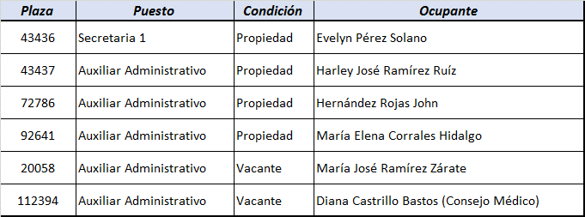
Fuente: Subproceso de Modernización Institucional

Según el análisis realizado en el área administrativa se identificó cierta duplicidad en las labores. Además, hay puestos de trabajo con mayor carga de trabajo con respecto a otros.
También hay que añadir que, el modelo de trabajo sufrió modificaciones a partir del arranque del proyecto de agenda única. Este proyecto además de sus beneficios acarrea consigo el incremento en las cargas de trabajo administrativas, al concentrar la programación de citas a nivel nacional en la Sección. Se debe indicar que, actualmente el puesto de trabajo que lleva a cabo esta labor es la plaza 112394 (Consejo Médico).
Propuesta

- Modificación metodología de trabajo (redistribución de funciones)
Se requieren cinco plazas de Auxiliar Administrativo (una dedicada exclusivamente a las labores de Agenda Única). La Sección cuenta con un total de cuatro plazas de Auxiliar Administrativo. La plaza perteneciente al Consejo Médico que venía colaborando con el tema de agenda única, ya se encuentra contemplada en las recomendaciones de dicho informe. Por esta razón, se recomienda utilizar la plaza 35012 de Auxiliar Administrativo, perteneciente a la Sección de Clínica Médico Forense, en cuyo informe se plantea que dicha plaza se adscriba a la Jefatura Departamental y se utilice para colaborar en las áreas más sensibles del Departamento, según las necesidades prioritarias.

Estadísticas

Se identificó la ausencia de variables importantes a nivel del sistema informático. Además, los datos de la Sección no cuentan con un correcto balance estadístico que nos permita contar con información confiable y sostenible en el tiempo. La extracción y procesamiento de la información es compleja, ya que el sistema no cuenta con un módulo automatizado que permita obtener la información clasificada y de manera ágil para una oportuna y correcta toma de decisiones.
Además, no se cuenta con indicadores de gestión que permitan monitorear el rendimiento de la sección.

Propuesta
- Incluir variables
- Tipo de pericia (psiquiátrica y psicológica)
- Motivo de suspensión
- Módulo de reprogramaciones (agenda única)
- Catálogo de Tipo de salida y Tipo de servicio
- Balance estadístico
  - P = Pa + E – S (pendiente actual = pendiente anterior + entrados – salidos)
- Extracción de información
- Reportes visuales de fácil interpretación y manipulación
- Información en tiempo real
- Indicadores
- Diseño matriz de indicadores

Trazabilidad del caso

Dentro de los hallazgos del Inventario se identificó la ausencia de algunos “estados” a nivel del sistema informático, que permitan una mejor ubicación del pendiente y la asignación de responsabilidades según la etapa del proceso. Es importante añadir que esto es un hallazgo generalizado a nivel de los sistemas informáticos del Departamento de Medicina Legal y por ende afecta a todas las Secciones y las UML a nivel nacional.

Propuesta

- Catálogo de estados y ubicaciones

Se requiere incluir a nivel de sistema informático los siguientes estados, para facilitar el monitoreo de los casos, ubicación del pendiente y asignación de responsabilidades. Todo esto tomando en cuenta las etapas del proceso identificadas en la fase de diagnóstico.

Estados:
- En espera de cita
- En atención (médico /perito)
- En redacción de dictamen
- En revisión de jefatura
- En refrendo
- En despacho

Beneficios esperados
Los beneficios esperados una vez implementadas las acciones que se proponen, son:

  - Cubrir en la mayoría de lo posible y acorde con la situación del mercado, las plazas vacantes de Médico 1, para ofrecer un mejor servicio a la persona usuaria.
  - Aprovechar la plaza de Médico 4 para la atención de pericias de psiquiatría, colaborando con el volumen de trabajo de la Sección, a partir de un recurso con experiencia.
  - Proveer a la sección del puesto de Jefatura, devolviéndole la figura de liderazgo y gerenciamiento que se requiere ante la implementación de un nuevo modelo de trabajo.
  - Aprovechar la plaza de Coordinación para asignarla al área de psiquiatría y fungir como enlace entre la jefatura y el equipo de trabajo. Siempre aprovechando la experiencia del recurso para la tramitación de pericias adicionando un componente administrativo.
  - Contar con un adecuado balance de líneas que nos permita absorber la demanda del servicio y mejorar los tiempos de respuesta.
  - Hacer un uso óptimo de los recursos institucionales a partir de una adecuada distribución de cargas de trabajo y maximizando la capacidad operativa de la Sección.
  - Centralizar la programación de citas a nivel nacional a partir de la automatización de la herramienta y de criterios de asignación basados en la regionalización y cobertura del servicio.
  - Disminuir los tiempos de espera de los pacientes para ser atendidos en el servicio.
  - Evaluar la metodología de la pericia psicológica con miras a simplificar el procedimiento o la composición del dictamen, para obtener un proceso más ágil que permita reducir los tiempos de respuesta sin afectar la información y el análisis necesario requerido por la autoridad.
  - Mejorar la distribución de cargas de trabajo en el área administrativa. Maximizando la utilización de los recursos disponibles y permitiendo absorber el nuevo volumen de trabajo producto de la implementación de la agenda única.
  - Redistribución de labores en el área administrativa según criterios de complejidad, relevancia, urgencia y atención a la persona usuaria, buscando una orientación a procesos.
  - Incluir nuevas variables estadísticas al sistema informático, permitiendo obtener mayor información relevante del proceso para apoyar la correcta toma de decisiones.
  - Contar con información estadística confiable y sostenible en el tiempo.
  - Facilitar la extracción y el procesamiento de la información del sistema, de forma visual y ágil para el usuario
  - Proveer una matriz de indicadores que permita monitorear y evaluar el rendimiento tanto de la sección como del recurso humano.
  - Robustecer el catálogo de estados en el sistema informático para una correcta trazabilidad del caso.
  - Ubicar en las etapas del proceso la cantidad de casos pendientes, así como la antigüedad de este.
  - Establecer puntos de control para el proceso, de forma que se identifique quien es el responsable del caso en determinada etapa.
  - La optimización de las dimensiones de estadísticas y trazabilidad del caso permite obtener un mejor control sobre el proceso productivo, guiando el nuevo modelo de trabajo hacia la mejora continua.

RECOMENDACIONES
Consejo Superior
- Aprobar el presente informe con las propuestas de solución planteadas.

Departamento de Medicina Legal
- Una vez dada la ampliación de requisito para ocupar el cargo, según se plantea realice la Dirección de Gestión Humana si así lo determina, se proceda a completar el puesto de Médico 3 (Jefe de Sección), valorando el nombramiento de un Perito Judicial 2B.

- Nombrar a Médico 1 como Coordinador de Unidad, en el entendido que seguirá con la tramitación de pericias psiquiátricas con una adecuación en la cuota de trabajo por el recargo administrativo.

- El equipo de trabajo de la especialidad de psiquiatría estará conformado como mínimo por un total de 4 plazas de Médico 1.

- El equipo de trabajo de la especialidad de psicología estará conformado como mínimo por un total de 11 plazas de Perito Judicial 2B (según disponibilidad de plazas de Psiquiatra)

- Contemplar la utilización de la plaza 35012 de Auxiliar Administrativo, para coadyuvar con las labores administrativas generadas por el proyecto de Agenda única y completar la estructura de trabajo propuesta (5 plazas de Auxiliar administrativo). Dicha plaza pertenece a la Sección de Clínica Médico Forense, en cuyo informe se plantea que se adscriba a la Jefatura Departamental y se utilice para colaborar en las áreas más sensibles del Departamento, según las necesidades prioritarias.

- Implementar el nuevo modelo de trabajo propuesto para el área de apoyo administrativo. Tomar en consideración la cantidad de personal requerido y la distribución de labores; así como índices de ausentismo y ambiente laboral.

- Con la finalidad de maximizar la utilización de los recursos se recomienda que la plaza 83761, en la que se desempeña la Dra. Mayra Rodriguez Calvo, contribuya con la resolución de pericias de la Sección de Psiquiatría y Psicología Forense, ya que, actualmente a nivel nacional solo se cuenta con dos plazas y media de Psiquiatra para absorber el volumen de trabajo. La plaza se mantiene con la categoría Médico 4, replicando el modelo de trabajo con la plaza 15674 que se encuentra en el PISAV de Pavas. Esto en línea con la recomendación emitida en el informe del Consejo Médico Forense. Además, se recomienda que las plazas se adscriban a la Sección de Psiquiatría y Psicología Forense para su supervisión y rendición de cuentas. Hay que añadir que la ubicación física del recurso será definida por la Jefatura Departamental acorde con las necesidades prioritarias del Departamento de Medicina Legal y para una mejor cobertura del servicio público. Siempre que no se atente contra una correcta prestación del servicio médico a nivel nacional, garantizando la accesibilidad y en completo apego con el proyecto de agenda única de la Sección de Psiquiatría y Psicología Forense.

- Mediante la Unidad de Gestión de Calidad, llevar a cabo una evaluación metodológica del procedimiento para la resolución de pericias psicológicas, revisando el proceso que se sigue en una atención psicológica, para determinar si las etapas incluidas son las necesarias para atender las consultas de la autoridad o puede reformularse para crear un proceso más ágil, que pueda reducir los tiempos de respuesta sin afectar la información y análisis necesario requerido por la autoridad.

- Previo a realizar nuevos movimientos de plazas del Departamento de Medicina Legal se deberá de poner en conocimiento de la Dirección de Planificación, con la finalidad de tomar criterio y valorar la viabilidad, esto como producto del Proyecto de Rediseño de Procesos, en concordancia con los lineamientos institucionales establecidos para la sostenibilidad de los proyectos de rediseño.

- Por un tema de organización y acceso a los sistemas informáticos, todas las plazas se deben adscribir a la Sección de Psiquiatría y Psicología Forense para su supervisión y rendición de cuentas. Hay que añadir que la ubicación física del recurso será definida por la Jefatura Departamental acorde con las necesidades prioritarias del Departamento de Medicina Legal y para una mejor cobertura del servicio público. Siempre que no se atente contra una correcta prestación del servicio médico a nivel nacional, garantizando la accesibilidad y en completo apego con el proyecto de agenda única de la Sección.

Dirección de Gestión Humana
- Valorar la ampliación del requisito de Jefe de Sección (Médico 3) para que pueda ser ocupado por un Perito Judicial 2B (Psicólogo)

- Llevar a cabo una campaña de captación de talento humano para el reclutamiento de especialistas en Psiquiatría. Generar una lista de postulantes que puedan ser nombrados para cubrir vacantes o situaciones especiales.

Oficina de Planes y Operaciones
- A la Unidad de Tecnología de la Información (UTI):

  - Incluir las siguientes variables en el Sistema Informático:

- Tipo de pericia (Psiquiátrica y Psicológica)
- Motivo de no atención (NSP, Sin efecto, Traslado, Falta de documentación)

  - Implementar el balance estadístico P = Pa + E + S para la confiabilidad y sostenibilidad de la información que se extrae de la base de datos y que apoya el proceso de toma de decisiones.
  - Automatizar la agenda para la asignación de citas. Facilitar la programación de las citas, el seguimiento y la extracción de la información.
  - Incluir un módulo de reprogramaciones para la trazabilidad de la cita y la contabilidad de los casos.
  - Incluir en el sistema informático el catálogo de estados propuesto para mejorar la trazabilidad del caso
  - Incluir en el sistema informático el listado de Tipo de Salida y Tipo de Servicio para robustecer la información estadística.

Dirección de Planificación
- Implementar la Matriz de Indicadores de Gestión para la recolección de información por parte de la Sección de Psiquiatría y Psicología Forense, por espacio de 6 meses para el establecimiento de parámetros. La matriz se puede observar en el Anexo 3 y está sujeta a cambios, correcciones y a la inclusión de nuevos indicadores que se identifiquen posteriormente.

SAPSO
- Informar sobre el estado de la solicitud aprobada por el Consejo Superior en sesión del Consejo Superior 060-2019.

ANEXOS
Anexos
Anexo 1. Funciones desempeñadas según puesto de trabajo
Anexo 2. Diagramas multicolumnares
- Ingreso
- Registro y Asignación
- Valoración
- Elaboración de Dictamen
- Revisión y Refrendo
- Despacho

Anexo 3. Matriz de Indicadores de Gestión para la Sección de Psicología y Psiquiatría Forense

